Муниципальное дошкольное образовательное учреждение
«Детский сад № 125 комбинированного вида»

Методическое пособие
«Театрализованная деятельность как средство развития речи дошкольников»

Подготовили:
Азисова Н.Х.
Чуракина А.А.

г.о. Саранск-2019 г.

«Театрализованная деятельность как средство развития речи дошкольников»

Учебно-методическое пособие по театрализованной деятельности для детей дошкольного возраста и воспитателей ДО: /авторы – составители: Азисова Н.Х., Чуракина А.А., МДОУ №125 – Саранск, 2018. – 51с.

Методическое пособие предназначено для воспитателей детских садов. В данный сборник вошли различные материалы (рекомендации, картотеки русских народных сказок и дидактических игр по развитию речи детей посредством театрализованной деятельности из опыта работы).

Принято на педагогическом совете от 31.08.2018г. /протокол №5/

Содержание:

1 | Актуальность | 4-5
2 | Понятие и виды театрализованных игр | 6-7
3 | Роль театрализованных игр в активизации речевой деятельности дошкольников | 7-8
4 | Формы и методы руководства театрализованными играми | 8-9
5 | Методика руководства играми - драмматизациями | 9-21
6 | Список литературы | 22-23
7 | Приложения | 22-55
8 | Картотека дидактических игр по развитию связной речи с использованием русских народных сказок для старших дошкольников | 24-31
9 | Картотека по русским народным сказкам | 32-37
10 | Дидактические игры дл закрепления знания русских народных сказок | 38-50
11 | Заключение | 51

Пояснительная записка
Речь – одна из важнейших линий развития ребенка. Благодаря родному языку малыш входит в наш мир, получает широкие возможности общения с другими людьми. Основная задача любого ДО – развитие речи дошкольников по Федеральному государственному образовательному стандарту дошкольного образования. В стенах детского сада происходит первоначальное становление коммуникативных умений ребёнка, формирование правильного разговора и мышления.
Речь помогает понять друг друга, формирует взгляды и убеждения, а также играет огромную роль в познании окружающего мира. Речь ребенка выполняет три функции связи его с внешним миром: коммуникативную, познавательную, регулирующую. Период с 3-х до 7 лет - это период усвоения грамматической системы русского языка, развитие связной речи. В это время совершенствуется грамматическая структура и звуковая сторона речи, создаются предпосылки для обогащения словаря. Таким образом, процесс развития речи ребенка дошкольного возраста – процесс сложный и многоплановый и для успешной его реализации необходима совокупность всех компонентов, которые влияют на качество и содержательную сторону речи.
Результаты мониторингов свидетельствуют о том, что в последнее время возросло число дошкольников, имеющих существенные нарушения в способности правильно говорить.
К сожалению, вечно занятые родители в наше время часто забывают об этом, и пускают процесс развития речи на самотёк. Дома ребёнок проводит мало времени в обществе взрослых (всё больше за компьютером, у телевизора или со своими игрушками), редко слушает рассказы и сказки из уст мамы с папой, а уж планомерные развивающие занятия по освоению речи – вообще редкость. Вот и получается, что с речью ребёнка к моменту поступления в школу возникает множество проблем.
Многие родители полагаются в решении проблемы на детский сад, однако практика показывает, что двух занятий в неделю недостаточно для формирования речевых умений и навыков, развития коммуникативных способностей. Разнообразить речевую практику дошкольников в детском саду нам помогает театрализованная деятельность, именно театрализованная игра оказывает большое влияние на речевое развитие детей: стимулирует речь за счёт расширения словарного запаса, совершенствует артикуляционный аппарат.
Вся жизнь детей насыщена игрой. Каждый ребенок хочет сыграть свою роль. Научить ребенка играть, брать на себя роль и действовать, вместе с тем помогая ему приобретать жизненный опыт, – все это помогает осуществить театрализованная деятельность.
Театрализованная деятельность:
• помогает усвоению богатства родного языка, его выразительных средств
• появляется живой интерес к самостоятельному познанию и размышлению
• совершенствует артикуляционный аппарат
• формируется диалогическая, эмоционально насыщенная речь
•улучшается усвоение содержания произведения, логика и последовательность событий
• дети получают эмоциональный подъём
•способствует развитию элементов речевого общения: мимики, жестов, пантомимики, интонации, модуляции голоса
• позволяет формировать опыт социального поведения
• стимулирует активную речь
Исходя из вышесказанного, мы поставили перед собой:
Цель – развитие речи детей дошкольного возраста через театрализованную деятельность.
Задачи:
1.Изучение психолого-педагогическую, методическую литературу, посвященную этой проблеме;
2.Раскрытие видов театрализованных игр;
3.Изучение рол театрализованных игр на речевое развитие детей;
4.Анализирование форм и методов руководства театрализованными играми, методик руководства играми-драматизациями.
5.Проведение сравнительной диагностики речевого развития.

Понятие и виды театрализованных игр.
Среди творческих игр особенной любовью детей пользуются игры в “театр”, драматизации, сюжетами которых служат хорошо известные сказки, рассказы, театральные представления.
Участвуя в театрализованных играх, дети знакомятся с окружающим миром через образы, краски, звуки. Театрально-игровая деятельность обогащает детей новыми впечатлениями, знаниями, умениями, развивает интерес к литературе, активизирует словарь, способствует нравственно-этическому воспитанию каждого ребенка.
Большое и разностороннее влияние театрализованных игр на личность ребенка позволяет использовать их как сильное, но ненавязчивое педагогическое средство, так как сам малыш испытывает при этом удовольствие, радость.
Характерными особенностями театрализованных игр являются литературная или фольклорная основа их содержания и наличие зрителей. В педагогической литературе, посвященной изучению роли театрализованных игр в становлении личности ребенка, авторы приводят разные квалификации театрализованных игр. Артемова Л.В. предлагает классифицировать их в зависимости от ведущих способов эмоциональной выразительности, посредством которых разыгрывают сюжет на:
- игры-драматизации и
- режиссерские игры.
В играх-драматизациях ребенок, исполняя роль в качестве «артиста», самостоятельно создает образ с помощью комплекса средств вербальной и невербальной выразительности – интонацию, мимику, пантомиму.
Видами драматизации являются
- игры-имитации образов животных, людей, литературных персонажей;
- ролевые диалоги на основе текста;
- инсценировки произведений;
- постановки спектаклей по одному или нескольким произведениям;
- игры-импровизации с разыгрыванием сюжета (или нескольких сюжетов) без предварительной подготовки.
В режиссерской игре «артистами» являются игрушки или их заместители, а ребенок, организуя деятельность как «сценарист и режиссер», управляет «артистами». «Озвучивая» героев и комментируя сюжет, он использует разные средства вербальной выразительности.
Виды режиссерских игр определяются в соответствии с разнообразием театров, используемых в детском саду:
- настольный,
- плоскостной и объемный,
- кукольный (бибабо, пальчиковый, марионеток) и т.д.
- катушечный;
- ложковый;
- баночный;
- кулачковый и т.д.
В них ребенок не является действующим лицом, он создает сцены, ведет роль игрушечного персонажа – объемного или плоскостного. Он действует за него, изображает его интонацией, мимикой
Роль театрализованных игр в активизации речевой деятельности -дошкольников.
Театрализованные игры позволяют решать многие задачи программы детского сада: от ознакомления с общественными явлениями, развития речи, формирования элементарных математических представлений до физического совершенствования. Разнообразие тематики, средств изображения, эмоциональность театрализованных игр дают возможность использовать их в целях всестороннего воспитания личности.
Велико значение театрализованной игры для речевого развития (совершенствование диалогов и монологов, освоение выразительности речи). В театрализованной игре осуществляется эмоциональное развитие: дети знакомятся с чувствами, настроениями героев, осваивают способы их внешнего выражения, осознают причины того или иного настроя, игра является средством самовыражения и самореализации ребенка.
Театрализованные игры представляют собой разыгрывание в лицах литературных произведений (сказки, рассказы, специально написанные инсценировки). Герои литературных произведений становятся действующими лицами, а их приключения, события жизни, измененные детской фантазией, - сюжетом игры. Особенность театрализованных игр состоит в том, что они имеют готовый сюжет, а значит, деятельность ребенка во многом предопределена текстом произведения
Игра - наиболее доступный ребенку и интересный для него способ переработки и умение представлять героя произведения, его переживания, конкретную обстановку, в которой развиваются события, во многом зависит от личного опыта ребенка: чем разнообразнее его впечатления об окружающей жизни, тем богаче воображение, чувства, способность мыслить. Для исполнения роли ребенок должен владеть разнообразными изобразительными средствами (мимикой, телодвижениями, жестами, выразительной по лексике и интонации речью и т.п.). Следовательно, подготовленность к театрализованной игре можно определить как такой уровень общекультурного развития, на основе которого облегчается понимание художественного произведения, возникает эмоциональный отклик на него, происходит овладение художественными средствами передачи образа. Все эти показатели не складываются стихийно, а формируются в ходе воспитательно-образовательной работы. Она имеет большое значение для развития личности ребенка-дошкольника не только потому, что в ней упражняются отдельные психические процессы, но и потому, что эти процессы поднимаются на более высокую ступень развития благодаря тому, что в игре развивается вся личность ребенка, его сознание. Ребенок осознает себя, учиться желать и подчинять желанию свои мимолетные аффективные стремления; учится действовать, подчиняя свои действия определенному образцу, правилу поведения, учится жить, проживая жизни своих героев, любя или не любя их, анализируя и пытаясь вникнуть в суть и причины их поступков и учась на их ошибках, выражения впечатлений, знаний и эмоций.
Ни с чем несравнимую радость вызывает у дошкольников праздничные, радостные представления. Дети очень впечатлительны, особенно поддаются эмоциональному воздействию. В силу образно-конкретного мышления детям инсценировка художественного произведения помогает ярче и правильнее его воспринимать.
Участвуя в театрализованных играх, дети отвечают на вопросы кукол, выполняют их просьбы, дают советы, входят в образ, перевоплощаются в него, живут его жизнью. Поэтому, наряду со словесным творчеством драматизация или театральная постановка, представляет самый частый и распространенный вид детского творчества. Дети сами сочиняют, импровизируют роли , инсценируют какой-нибудь готовый литературный материал . Это словесное творчество детей , нужное и понятное самим детям.
Умело поставленные воспитателем вопросы при подготовке к игре побуждают детей думать, анализировать довольно сложные ситуации, делать выводы и обобщения. Это способствует совершенствованию умственного развития и тесно связанному с ним совершенствованию речи.
В процессе работы над выразительностью реплик персонажей, собственных высказываний незаметно активизируется словарь ребенка, звуковая сторона речи. Новая роль, особенно диалог персонажей, ставит ребенка перед необходимостью четко, понятно изъясняться. У него улучшается диалогическая речь, ее грамматический строй, ребенок начинает активно пользоваться словарем, который, в свою очередь, тоже пополняется. Увиденное и пережитое в самодеятельных театральных представлениях расширяет кругозор детей, вызывает потребность рассказывать о спектакле своим друзьям и родителям. Все это, несомненно, способствует развитию речи, умению вести диалог и передавать свои впечатления в монологической форме.
Развитие речи теснейшим образом связано с формированием мышления и воображения ребёнка. Постепенно складывающееся умение составлять простейшие, но интересные по смысловой нагрузке и содержанию рассказы, грамматически и фонетически правильно строить фразы, композиционно оформлять их содержание способствует овладению монологической речью, что имеет первостепенное значение для полноценной подготовки ребёнка к школьному обучению. Также в дошкольном возрасте постоянно увеличивается словарный запас ребёнка, но его качественное преобразование целиком опосредовано участием взрослых.
Формы и методы руководства театрализованными играми.
Формы занятий по театрализованной деятельности включают в себя:
— просмотр кукольных спектаклей и беседы по ним;
— подготовку и разыгрывание разнообразных сказок и инсценировок;
—упражнения по формированию выразительности исполнения (вербальной и невербальной);
— отдельные упражнения по этике;
— упражнения в целях социально-эмоционального развития детей;
— игры-драматизации.
Основными специфическими методами работы по совершенствованию творческой деятельности детей в театрализованной игре являются:
• метод моделирования ситуаций (предполагает создание вместе с детьми сюжетов-моделей, ситуаций-моделей, этюдов, в которых они будут осваивать способы художественно-творческой деятельности);
• метод творческой беседы (предполагает введение детей в художественный образ путем специальной постановки вопроса, тактики ведения диалога);
• метод ассоциаций (дает возможность будить воображение и мышление ребенка путем ассоциативных сравнений и затем на основе возникающих ассоциаций создавать в сознании новые образы). Необходимо отметить, что общими методами руководства театрализованной игрой являются прямые (воспитатель показывает способы действия) и косвенные (воспитатель побуждает ребенка к самостоятельному действию) приемы.
Занятия строятся с помощью таких методических приёмов работы, как:
- рассказывание театральных героев о себе. Этот прием позволяет заинтересовать и увлечь ребенка, повысить его познавательную активность, так как он включает элементы стихотворного изложения, а это всегда близко и привлекательно для ребенка;
- рассматривание театральных атрибутов и действия с ними;
- разыгрывание театральных этюдов с атрибутами и без них;
- загадки;
- ответы на вопросы педагога.
Наибольший эффект дают такие методы развития творчества, как: творческое задание, постановка проблемы или создание проблемной ситуации, переход игры на другой, более сложный творческий уровень и упражнения; этюды.
Методика руководства играми-драматизациями.
Система работы по развитию театрализованной деятельности делится на три этапа:
- художественное восприятие литературных и фольклорных произведений;
- освоение специальных умений для становления основных («актер», «режиссер») и дополнительных позиций («сценарист», «оформитель», «костюмер»);
- самостоятельная творческая деятельность.
Педагогическая задача усложняется синтетической природой театрализованной деятельности, в которой восприятие, мышление, воображение, речь выступают в тесной взаимосвязи друг с другом и проявляются в разных видах детской активности (речевая, двигательная, музыкальная и пр.).
Значит, театрализованная деятельность интегративна, причем активность и творчество проявляются в трех аспектах.
Во-первых, в создании драматического содержания, т.е. в интерпретации, переосмыслении заданного литературным текстом сюжета или сочинении вариативного либо собственного сюжета.
Во-вторых, в исполнении собственного замысла, т.е. в умении адекватно воплощать художественный образ с помощью разных средств выразительности: интонации, мимики, пантомимики, движения, напева.
В-третьих, в оформлении спектакля – в создании (подбор, изготовление, нестандартное использование) декораций, костюмов, музыкального сопровождения, афиш, программок.
Из-за этих особенностей театрализованной деятельности по отношению к ней чаще используется термин «театрально-игровая деятельность».
Если детям создать условия для самостоятельных театрализованных игр, они смогут подражать игровым образам, общаясь друг с другом. Во время подготовки и разыгрывания спектакля разговаривать с детьми нужно всегда вежливо и ласково. Следить, чтобы и они так же обращались друг с другом, помогали, проявляли настойчивость, терпение в реальной действительности.
Таковы исходные теоретические положения.
Основные направления развития театрализованной игры состоят в постепенном переходе ребенка:
- от наблюдения театрализованной постановки взрослого к самостоятельной игровой деятельности;
- от индивидуальной игры и «игры рядом» к игре в группе из трех-пяти сверстников, исполняющих роли;
- от имитации действий фольклорных и литературных персонажей к имитации действий в сочетании с передачей основных эмоций героя и освоению роли как созданию простого «типичного» образа в игре-драматизации.
Прежде всего, необходимо формировать интерес к театрализованным играм, складывающийся в процессе просмотра небольших кукольных спектаклей, которые показывает воспитатель, взяв за основу содержание знакомых ребенку потешек, стихов и сказок.
В дальнейшем важно стимулировать его желание включиться в спектакль, дополняя отдельные фразы в диалогах героев, устойчивые обороты зачина и концовки сказки. Внимание детей фиксируется на том, что в конце куклы кланяются и просят поблагодарить их, похлопать в ладоши. Перчаточные и другие театральные куклы используются на занятиях, в повседневном общении. От их лица взрослый благодарит и хвалит детей, здоровается и прощается. Реализация данной задачи достигается последовательным усложнением игровых заданий и игр-драматизаций, в которые включается ребенок.
Ступени работы следующие:
- Игра-имитация отдельных действий человека, животных и птиц (дети проснулись-потянулись, воробышки машут крыльями) и имитация основных эмоций человека (выглянуло солнышко – дети обрадовались: улыбнулись, захлопали в ладоши, запрыгали на месте).
- Игра-имитация цепочки последовательных действий в сочетании с передачей основных эмоций героя (веселые матрешки захлопали в ладошки и стали танцевать; зайчик увидел лису, испугался и прыгнул на дерево).
- Игра-имитация образов хорошо знакомых сказочных персонажей (неуклюжий медведь идет к домику, храбрый петушок шагает по дорожке).
- Игра-импровизация под музыку («Веселый дождик», «Листочки летят по ветру и падают на дорожку», «Хоровод вокруг елки»).
- Бессловесная uгpa-импровизация с одним персонажем но текстам стихов и прибауток, которые читает воспитатель («Катя, Катя маленькая...», «Заинька, попляши...», В. Берестов «Больная кукла», А. Барто «Снег, снег»).
- Игра-импровизация по текстам коротких сказок, рассказов и стихов, которые рассказывает воспитатель (3. Александрова «Елочка»; К. Ушинский «Петушок с семьей», «Васька»; Н. Павлова «На машине», «Земляничка»; В. Чарушин «Утка с утятами»).
- Ролевой диалог героев сказок («Рукавичка», «Заюшкина избушка», «Три .медведя»).
- Инсценирование фрагментов сказок о животных («Теремок», «Кот, петух и лиса»).
- Игра-драматизация с несколькими персонажами по народным сказкам («Колобок», «Репка») и авторским текстам (В. Сутеев «Под грибом», К. Чуковский «Цыпленок»).
У детей этого возраста отмечается первичное освоение режиссерской театрализованной игры – настольного театра игрушек, настольного плоскостного театра, плоскостного театра на фланелеграфе, пальчикового театра. Процесс освоения включает мини-постановки по текстам народных и авторских стихов, сказок, рассказов («Этот пальчик – дедушка...», «Тили-бом», К. Ушинский «Петушок с семьей», А. Барто «Игрушки», В. Сутеев «Цыпленок и утенок».) Фигурки пальчикового театра ребенок начинает использовать в совместных с взрослым импровизациях на заданные темы.
Обогащение игрового опыта возможно только при условии развития специальных игровых умений:
Первая группа умений связана с освоением позиции «зритель» (умение быть доброжелательным зрителем, досмотреть и дослушать до конца, похлопать в ладоши, сказать спасибо «артистам»).
Вторая грyппa умений обеспечивает первичное становление позиции «артист», включающей умение использовать некоторые средства выразительности (мимика, жесты, движения, сила и тембр голоса, темп речи) для передачи образа героя, его эмоций и переживаний и правильно держать и «вести» куклу или фигурку героя в режиссерской театрализованной игре.
Третья группа умений – это умение взаимодействовать с другими участниками игры: играть дружно, не ссориться, исполнять привлекательные роли по очереди и т.д.
В играх-драматизациях решаются следующие задачи:
- Воспитательно-образовательные:
обогащение знаниями, умениями, навыками;
развитие интереса к литературе и театру;
развитие психических процессов (памяти, внимания, речи, мышления);
развитие таких качеств личности, как самостоятельность, инициатива, воображение;
формирование норм поведения;
воспитание морально-волевых качеств личности.
- Коррекционные:
закрепление навыков правильной, речи;
усвоение богатства родного языка;
усвоение элементов речевого общения (жестов, мимики, интонации);
активизация и пополнение словаря;
совершенствование грамматического строя речи;
развитие тонкой моторики рук.
На занятии по развитию речи, мы , воспитатели, читаем детям художественное произведение, рассматриваем с ними иллюстрации. Дети пересказывают произведение по вопросам. При этом используется аппликационный материал и фланелеграф. Затем можно перейти к пересказу по цепочке. Параллельно ведется большая словарная работа по подбору определений, характеризующих персонажей и их действия. Завершить этот этап работы предлагается коллективным проигрыванием этюдов.
Далее проводим цикл занятий, на которых дети в изобразительной деятельности и художественном труде отображают свои впечатления о прочитанном (рисуют, лепят, конструируют и т.д.).
По желанию детей тот или иной спектакль может быть показан на праздничном утреннике, вечере-досуге. Здесь воспитателю отводится роль зрителя.
Как уже отмечалось, репертуар игр-драматизаций зависит от возраста детей, учитывая особенности психоречевого развития детей, материалом для игр-драматизаций в группе (3-4 года) служат потешки, прибаутки, не требующие прямой речи, например:
Как у нашего кота
Шубка очень хороша.
Как у котика усы
Удивительной красы.
Глаза смелые, зубки белые.
Затем, предлагается драматизировать потешки более сложного содержания, где дети включаются в диалог с воспитателем, например:
- Гуси вы, гуси, красные лапки !
Где вы бывали, что вы видали?
- Мы видали волка. Он унес гусенка.
- Гуси вы, гуси, красные лапки!
Ищите вы волка, спасайте гусенка.
Заучивание роли прекрасно тренирует произвольную память. Как известно совершенствование произвольной памяти у дошкольников тесно связано с постановкой перед ними специальных задач на запоминание, сохранение и воспроизведение материала. Множество таких задач естественно возникает в игровой деятельности. Особенно, если ребенку интересно то, что необходимо запомнить, в данном случае его роль - образ выбранного героя.
Четкая постановка задачи, разнообразие и умелая организация игровой деятельности педагогом способна направить ее в определенное развивающее русло. Так, например, вместо уже привычной инсценировки литературного произведения можно предложить детям инсценировать, изобразить отдельные эпизоды прочитанного произведения, например такие, которые подробно в тексте не описываются, не раскрываются. Детям необходимо продумать поведение персонажей, их диалоги, реплики, а затем - проиграть. В другом случае можно предложить выбрать по желанию любой понравившийся ребенку эпизод и разыграть его молча. Задача зрителей - угадать эпизод, догадаться, о чем идет речь. Можно сопровождать свои выступления, показы музыкальными фрагментами.
Нужно предлагать участникам игр меняться ролями, чтобы каждый мог прочувствовать не только своего персонажа, выбранного согласно со своими внутренними симпатиями, но и других персонажей, с другими качествами, характерами и поведением, для того чтобы лучше понять и всесторонне оценить проблему, поставленную в произведении.
Все эти приемы стимулируют развитие речи, мышления, фантазии, воображения, умение анализировать увиденное и прочитанное, умение переживать и сопереживать, обогащает детей художественными средствами передачи образа. Таким образом, в процессе организации театрализованной игры у детей развиваются организаторские умения и навыки, совершенствуются формы, виды и средства общения, складываются и осознаются непосредственные взаимоотношения детей друг с другом, приобретаются коммуникативные умения и навыки.
Если детям создать условия для самостоятельных театрализованных игр, они смогут подражать игровым образам, общаясь друг с другом, развивая и активизируя свою речь. Во время подготовки и разыгрывания спектакля разговаривать с детьми нужно всегда вежливо и ласково. Следить, чтобы и дети также обращались друг с другом.
Итак, возможности театрализованных игр как средства активизации и развития речи дошкольников достаточно широки. Они позволяют добиваться совершенствования выразительности речи ребенка, которая развивается в течение всего дошкольного возраста: от непроизвольной эмоциональной у малышей к интонационной речевой у детей среднего возраста, а затем и к языковой выразительности речи старших дошкольников.
Выразительность речи имеет интегрированный характер и включает в себя вербальные (интонация, лексика и синтаксис) и невербальные (мимика, жесты, поза) средства. Использование в педагогической работе потешек и прибауток позволяет совершенствовать звуковую культуру речи – уточнять и закреплять правильное произношение звуков, четко артикулировать звуки в словах, развивать речевое дыхание. Формирование грамматического строя речи, речевой активности, слухового восприятия, речевого слуха, диалогической и монологической речи, словарного запаса возможно при активном включении в процесс развития и обучения ребенка разных видов театрализованных игр.
Размышляя над вопросом о повышении уровня развития речи детей, мы пришли к выводу, что помочь может театрализованная деятельность.
Почему именно театрализованная деятельность? Театрализованная деятельность одна из самых эффективных способов воздействия на детей, в котором наиболее полно и ярко проявляется принцип обучения: учить играя.
Известно, что дети любят играть, их не нужно заставлять это делать. Играя, мы общаемся с детьми на их территории. Вступая в мир детства игры, мы многому можем научиться сами и научить наших детей. Изучая психолого-педагогическую и методическую литературу, мы , воспитатели группы , сделали вывод, что театрализованная игра оказывает большое влияние на речевое развитие ребенка. Стимулирует активную речь за счет расширения словарного запаса, совершенствует артикуляционный аппарат. Ребенок усваивает богатство родного языка, его выразительные средства. Используя выразительные средства и интонации, соответствующие характеру героев и их поступков, старается говорить четко, чтобы его все поняли.
Мы считаем, что в театрализованной игре формируется диалогическая, эмоционально насыщенная речь. Дети лучше усваивают содержание произведения, логику и последовательность событий, их развитие и причинную обусловленность. Театрализованные игры способствуют усвоению элементов речевого общения (мимика, жест, поза, интонация, модуляция голоса). Поэтому именно театрализованная деятельность позволяет решать многие педагогические задачи, касающиеся формирования выразительности речи ребёнка, интеллектуального и художественно – эстетического воспитания. Она - неисчерпаемый источник развития чувств, переживаний и эмоциональных открытий, необходимость систематизировать её в едином педагогическом процессе очевидна.
Для достижения поставленной цели определили последовательность действий:
-Изучение научно-методической литературы по теме.
-Создание развивающей предметно-пространственной среды для реализации театрализованной деятельности в работе с детьми дошкольного возраста
-Разработка перспективного плана работы с детьми по театрализованной деятельности .
-Взаимодействие с родителями воспитанников по созданию единого образовательного пространства
Планируя театрализованную деятельность с детьми, руководствовались следующими факторами:
- возраст, опыт детей, ведущий вид деятельности;
- доступность содержания деятельности;
- сохранение положительного эмоционального настроя детей, активизация любознательности;
- постепенное усложнение;
- цикличность.
Свою работу с детьми начали со второй младшей группы.
Первым направлением моей работы стало проектирование ППРС. Так как, мы считаем, что правильно организованная предметно-пространственная среда играет большую роль в развитии детей. В процессе проектирования предметно – пространственной среды, обеспечивающей театрализованную деятельность детей мы учитывали:
- индивидуальные социально – психологические особенности ребёнка;
- особенности его эмоционально – личностного развития;
- интересы, склонности, предпочтения и потребности;
- любознательность, исследовательский интерес и творческие способности;
- возрастные и полоролевые особенности.
В группе оборудовали театральный уголок, а также «уголок уединения», где ребёнок может побыть один и прорепетировать какую-нибудь роль или просмотреть иллюстрации к театрализации.
Поскольку предметно-развивающая среда должна обеспечивать право и свободу выбора каждого ребёнка на театрализацию любимого произведения, в зоне театрализованной деятельности мы разместили разные виды театра: кукольный, настольный, пальчиковый, би-ба-бо, а так же маски, реквизит, куклы, декорации. Кроме того, периодически обновляли материал, ориентируясь на интересы разных детей. Это создало условия для персонифицированного общения с каждым ребёнком.
Поскольку развитие любознательности и исследовательского интереса основано на создании спектра возможностей для моделирования, поиска и экспериментирования, в зоне театрализованной деятельности я разместила разнообразный природный и бросовый материал, ткани, костюмы для ряженья. В нашей группе функционирует центр по развитию речевой активности в который совместно с детьми мы решили поместить: художественную литературу, альбомы с иллюстрациями знакомых произведений, картотеку артикуляционной гимнастики и пальчиковых упражнений, потешек, где дети, как с воспитателем, так и самостоятельно могли заняться пальчиковыми играми, артикуляционной гимнастикой, пересказать знакомые потешки.
Для работы по развитию речи мы подобрали картотеки дидактических игр по следующим направлениям:
– Для формирования грамматического строя речи «Телефон», «Давайте хохотать, «У кого похожая картинка?», «Подбираем рифму», «Загадка-описание» и т.д.
– На развитие связной речи «Подскажи словечко», «Кто может совершать эти действия?», «Кто, как передвигается? «Что происходит в природе?».
– В работе над звуковой стороной речи, «Из какой сказки персонаж?», «Заводные игрушки», «Лисьи прятки» и т.д.
Подобрала картотеку Театрализованных игр: «Не хочу манной каши!» «Как варили суп», «Медвежата», «Моя Вообразилия» и др.
Оформили сборник сказок «Сказкотерапия с детьми дошкольного возраста»;
«Сон колобка», «Рыбка буль-буль», «Сказка о солнышке» и т.д, картотеку русских народных сказок.
Для более успешной работы подобрали соответствующие настольно-печатные игры: «Размышляй-ка», «Волшебные линии», «Истории в картинках», «Мои любимые сказки», «Аналогии», домино «Сказка за сказкой», «мои первые буквы» и т. д, книги, наглядный материал, иллюстрации, которые помогают детям закреплять простейшие навыки и знания произведений народного жанра, формируют умения самостоятельно использовать эти знания. В книжном центре разместили книги – раскладушки, книжки – малышки. В театрализованном уголке поместили фигурки персонажей знакомых потешек, стихов, сказок, кукольный театр, музыкальные инструменты.
Всё это привлекло внимание детей. Они с интересом шли в «книжный дом»: рассматривали иллюстрации, рассказывали потешки , используя иллюстрации, стихи, играли с фигурками из театра.
Важное значение для развития речи, снятия эмоционального напряжения имеет развитие мелкой моторики через «пальчиковые игры». Одним из средств развития движений пальцев рук и речи детей является «Театр пальчиков». Это замечательная «палочка-выручалочка» помогала соблюдать один из важнейших принципов «от простого к сложному».
Начиная с простейших потешек («Эта ручка – правая, эта ручка – левая», «Семья», «Игрушки») которые я показывала, а дети повторяли за мной, переходили к более сложным, требующим от ребёнка внимания, терпения и старания («Мышка лапками скребёт», «Капустка», «Апельсин»). Исполняя потешки, дети показывали фигуры и проговаривали слова в такт с движениями пальцев. Помогая малышам овладеть потешками, пальчиковыми играми, постепенно переходила к театрализованной деятельности.
Любимые детьми сказки «Теремок», «Колобок», «Три медведя», «Колосок» показывала в разных вариантах театра: настольный, фланелеграф, ложковый, пальчиковый, кукольный. После неоднократного показа, бесед, предлагали детям совместный показ сказок, на что они откликались с большим интересом и желанием. Учились передвигать фигурки, управлять куклами, произносить монологи, вступать в диалог между персонажами.
В играх-драматизациях с детьми младшего дошкольного возраста особое место отводила небольшим этюдам, в которых мы воспитатели, сами показывали образы героев (например, лиса: хитрая, красивая, говорит ласково, ходит плавно, не спеша). Кроме этого рассматривали с детьми иллюстрации к сказкам в разной манере исполнения художников В.Васнецова, Е.Рачаевой, В.Г.Мельниченко, В.Лебедевой, С. Малинко, А.Жуковой, М.Тюрина, проводила беседы. Такая работа позволила детям сформировать представления о характере и образе сказочных героев, обогатить словарный запас детей.
С детьми среднего дошкольного возраста часто использовали игры с разными видами театра «Придумай сказку» дети с удовольствием включались в придумывание новых интересных сюжетов сказок. Не меньше интерес у детей вызывала игра-пантомима. В которой сочетаются пластические позы, жесты и мимика. Предлагали детям с помощью указанных образных средств представить следующие ситуации: " Я мыл посуду и случайно разбил чашку", " Я пришивала пуговицу и уколола палец иголкой". Потом просим детей "изобразить" распускающийся цветок, прыгающую лягушку, засыпающего ребёнка, качающееся на ветру дерево и т.д.
При чтении произведения старались использовать средства интонационной выразительности. Чем полнее и эмоциональнее воспримут произведение дети, тем легче им будет потом инсценировать прочитанное. Затем проводили беседу, стараясь выяснить, насколько ребенок понял суть произведения, эмоциональное состояние героев. Например, при чтении стихотворения С.Маршака «Котята» спрашивала у детей: «Какое настроение было у хозяйки в начале стихотворения? Как вы об этом догадались? Что произошло с котятами? Почему они оказались на улице?».
Для развития у воспитанников умения внимательно слушать, запоминать последовательность событий, свободно ориентироваться в тексте, были использованы специальные упражнения, проблемные ситуации. Например, при чтении отрывка из сказки «Волк и семеро козлят», спрашивали: «Кому принадлежит эта песня – волку или козе? Почему вы так думаете?». При рассматривании иллюстраций с зайцем, спрашивала: «Как вы думаете, из какой сказки этот заяц? Почему вы так решили?». Отвечая на эти вопросы и объясняя, почему они именно так думают, дети вспоминали текст и представляли определённый образ.
Правильно поставленный вопрос позволяет ребёнку думать, размышлять, приходить к нужным выводам и в тоже время замечать и чувствовать художественную форму произведения. Заимствуя из сказок образные выражения, меткие слова, обороты речи, пословицы и поговорки, дети обогащают свою речь, делая её образной и выразительной.
При рассматривании с детьми иллюстраций особое внимание уделяла анализу эмоциональных состояний персонажей, изображенных на картинках («Что с ним, почему он плачет?», «Как вы думаете, кто ему помог?»).
Когда текст хорошо усвоен, приступала к обучению детей средствам выразительности (интонация, мимика, жесты). При этом использовали знакомые и любимые сказки.
Например, предлагали детям попроситься в теремок, как мышка или лягушка, потом совместно с детьми решали, кто из них был более похожим по голосу и манерам на этих персонажей. В следующий раз старались усложнить задание, предложив одному ребёнку (по желанию) разыграть диалог двух персонажей, проговаривая слова и действуя за каждого.
Таким образом, дети учатся словесному перевоплощению, стремясь, чтобы характер персонажа, голос и его привычки легко всеми улавливались.
Передать характер персонажей в движении помогает и использование музыки. Огромную помощь в работе оказывает музыкальный руководитель.
В старшей группе для обучения детей средствам речевой выразительности использовали более сложные упражнения.
Для снятия мышечного напряжения я использовала следующие упражнения: «Поздоровайтесь друг с другом за обе руки поочерёдно», «Найди взглядом своего товарища», «Не перепутайте движения»; игры: «Капуста», «Перестройся по росту».
Пальчиковый игротренинг «Утречко», «Мальчик – пальчик, где ты был?», «Барабанщики», «Солдаты», «Мы – мастера», «Дятел», «Стирка белья», «Погрозим», «Я играю», «До свидания» помогает развивать мелкую моторику.
Для обучения детей средствам речевой выразительности мы использовали артикуляционную гимнастику: «Мама шинкует капусту», «Чашечка», «Самовар», «Лошадка», «Чистим зубки», «Иголочка». Предлагали детям произнести с разной интонацией самые привычные слова: «возьми», «принеси», «помоги», «здравствуй» (приветливо, небрежно, просящее, требовательно). Привлекали внимание детей к тому, как можно изменить смысл фразы путём перестановки логического ударения (каждый раз на другое слово): «Принеси мне игрушку», «Мама ушла на работу». А так же использовала задания – упражнения «Разные настроения», «Я радуюсь, когда…», «Я грущу, когда…».
Для развития дикции я использовала скороговорки, игры «Подскажи словечко».
С целью развития воображения, мышления, памяти предлагали детям закончить «Короткие истории» например:
1. Мальчик вернулся домой с прогулки, его встречает мама и говорит: «А у меня для тебя новость». Какая новость может быть у мамы?
2. Мальчик говорит себе тихо-тихо: «Как страшно!». Чего он может бояться?
3. О чём может думать один карандаш, лёжа в коробке карандашей?
Для более яркого создания образа детям необходимо владеть выразительными пластикой и мимикой.
Для развития пластической выразительности мы предлагали следующее:
1. Пройти по камешкам через ручей от лица любого персонажа (сказки, рассказа, мультфильма) по их выбору.
2. От лица любого персонажа подкрасться к спящему зверю (зайцу, медведю, волку).
3. Изобразить прогулку трёх медведей, но так, чтобы все медведи вели себя и действовали по-разному.
При выполнении этих упражнений детьми, следили за тем, чтобы дети сами подмечали различия в исполнении своих друзей и стремились находить свои движения, мимику.
Особенно нравились детям упражнения для развития выразительной мимики:
1. Солёный чай.
2. Ем лимон.
3. Сердитый дедушка.
4. Лампочка потухла, зажглась.
5. Грязная бумажка.
6. Тепло – холодно.
7. Рассердились на драчуна.
8. Обиделись.
9. Мне грустно.
10. Показать, как кошка выпрашивает колбасу.
В процессе образовательной деятельности с воспитанниками стараемся осуществлять поддержку инициативы и самостоятельной творческой деятельности детей. В свободное время они импровизируют небольшие диалоги: например, лисы и зайца, лисы и собак, лисы и петушка и т.д.; стараются следить за своей речью и речью других, отрабатывают жесты, мимику, движения, голос.
После знакомства детей с произведениями разных жанров: сказкой, стихотворением и рассказом, задавали им вопросы «Чем отличается сказка от рассказа, рассказ от стихотворения?», провела с детьми викторину «Узнай сказку». Вопросы побуждают детей думать, рассуждать. Воспитанники узнавали сказки по иллюстрациям, прочитанным отрывкам, загадкам.
Заключительным и самым значимым для детей этапом является постановка сказок. Работа по подготовке детей к постановке спектакля осуществляется
поэтапно. На подготовительном этапе знакомим детей с художественным произведением. Как показала практика, наиболее интересным материалом служат сказки. Для них характерны драматический конфликт между действующими лицами, острота ситуации, эмоциональная насыщенность, короткие, выразительные диалоги, простота и образность языка. В процессе ознакомления детей с произведением обсуждаем характер, поступки героев, одновременно решаю задачу обогащения словаря детей эмоционально–оценочной лексикой. В дальнейшем читаем с детьми текст по ролям, распределяем роли, уточняем предполагаемые обстоятельства и мотивы поведения отдельных персонажей, организуем репетиции по отрывкам. Мы ненавязчиво помогаем детям объединяться в небольшие творческие группы вместе подготовить, оформить и проиграть фрагмент инсценировки, учим детей модулировать голосом: говорить громко, тихо, грубо, мягко, передавать радость, печаль, грусть, страх, произносить текст в характере разных персонажей, выполнять имитационные движения. После таких упражнений дети становятся более раскрепощёнными, свободными, лёгкими в общении, проявляют своё творчество. После разучивания текста начинаем работать над пластикой движений: учим детей посредством движений передавать характер литературного героя (например: лиса хитрая, ходит на цыпочках, заглядывает всем в глаза, вертит головой в разные стороны, хочет всем понравиться; Колобок весёлый, озорной, доверчивый, бегает легко, на носочках; Кай до волшебства – добрый, весёлый, смелый, внимательный мальчик, а после волшебства Снежной королевы выражение его лица становится злым, бессердечным, надменным, он хмурит брови, взгляд его холодный, равнодушный). В процессе работы над образом использую видеофрагменты из мультипликационных и художественных фильмов. Вместе с детьми обсуждаем, какими средствами актёр создаёт образ (с какой интонацией говорит, как ходит). Обсуждение и подготовка декораций, костюмов, реквизита осуществляется в тесном сотрудничестве с родителями: взрослые изготавливают приглашения, афиши, программы, рисуют декорации, придумывают идеи для костюмов и сами воплощают их.
Театр – это средство эмоционально - эстетического воспитания в детском саду, позволяющий формировать опыт социальных навыков поведения, способность проявлять чувство эмпатии, сопереживать героям. Каждая сказка или литературное произведение имеют нравственную направленность, прививая дружбу, доброту, смелость. Постепенно воспитанники проявляют творческую самостоятельность в передаче образов, выразительность речевых и пантомимических действий под музыку. Итогом работы в старшей группе был весенний праздник «Гуси - лебеди» для родителей. Где дети показали свое актерское мастерство, творческие способности.
Добиться положительных результатов в театрализованной деятельности позволили реализованный нами проект «Таинственный мир театра» ,цель которого направлена на создание условий для социально- коммуникативного, познавательно-речевого развития детей дошкольного возраста через театрализованную деятельность с использованием приема мнемотехники.
В процессе реализации проекта «Таинственный мир театра»:
-повысилась творческая активность детей: они с удовольствием участвуют в драматизации сказок;
-у детей увеличился круг знаний об окружающем мире;
-появилось желание пересказывать сказки, придумывать свои сюжеты;
- активизировалась речь детей, обогатился словарный запас
- дети с интересом смотрят театральные постановки других и с удовольствием воспроизводят их в своей игровой деятельности;
-родители активно включились в образовательную деятельность группы, благодаря вовлечению родителей в проектную деятельность, создавались яркие, красочные костюмы, декорации. Совместно с детьми родители изготовили различные виды театра.
Работу в рамках данного проекта строила в системе, последовательно, направляя деятельность детей и взрослых на достижение положительного результата. Проектная деятельность позволила нам успешно решить задачи, направленные на своевременное развитие речи через театрализованную деятельность.
Вся проведённая работа эффективна:
1. У детей повысился уровень развития речи.
2. Вырос интерес к театрализованной деятельности, дети активно принимают участие в драматизации знакомых сказок, разыгрывают небольшие сценки.
3.Заметно повысился уровень сформированности коммуникативных навыков.
Подводя итог, хочется отметить, что влияние театрализованной деятельности на развитие речи неоспоримо. С помощью театрализованных занятий можно решать практически все задачи программы развития речи и наряду с основными методами и приёмами речевого развития детей можно и нужно использовать этот богатейший материал словесного творчества народа.
Практика показала, что работа по развитию речи не будет полноценна без участия семьи. Только в тесном контакте с родителями можно добиться положительных результатов. Поэтому вся наша работа была направлена на повышение компетентности родителей в данном вопросе, для этого мы провели семинар-практикум «Роль театра в развитии речи детей»
«Театр кукол и игрушек в детском саду» – лекция - дисскусия;
«Театрализованные игры – путь к детскому творчеству» – мастер- класс.Провели для родителей консультации«А мы играем в театр!», где познакомила с содержанием и значением театрализованной деятельности для детей дошкольного возраста; консультации: «Как устроить домашний театр дома», «Воспитание сказкой», «Роль сказки в воспитании детей дошкольного возраста»,«Расскажи детям сказку». В родительском уголке поместили рекомендации по развитию речи и театрализованной деятельности, различные памятки, буклеты .Родители принимали участие в изготовлении: театральных кукол, атрибутов и декораций, различных видов театра. Участвовали в совместных выставках поделок по сказкам. Совместно с родителями проводили развлечения, утренники, викторины.) где папы показали вместе с детьми свой артистизм, творчество, фантазию.
Данную работу проводили так же в тесном контакте с узкими специалистами. Вместе с музыкальным руководителем подобрали музыку к различным образам сказочных героев, провели театрализованные представления по сказкам «Гуси - лебеди», «Теремок», «Лягушка- путешественница» и др.
Инструктор по физической культуре отработал различные движения, помог в организации досугов, праздников, предоставляя детям возможность проявить активность, самостоятельность, творчество.
Сами часто исполняем роли в театрализованных представлениях на мероприятиях ДО. Тем самым показываем детям пример театрального мастерства.

Список литературы:
- Артемова Л. В. Театральные игры для дошкольников: Книга для воспитателей детского сада. - М.:Просвещение, 1991.
- Буренина А. И. От игры к спектаклю.: Учебно-методическое пособие.: СПб, 1995.
- "Давай познакомимся!" Тренинговое развитие и коррекция эмоционального мира дошкольников 4- 6 лет.: Пособие для воспитателей. Автор-составитель И. А. Пазухина. - СПб. Детство-Пресс, 2008.
- Домашний театр. Серия "Через игру - к совершенству. - М.: "Лист", 2000.
- Зинкевич Т. Д., Михайлов А. М. Теория и практика Сказкотерапии (опыт психодиагностики и психокоррекции). Изд-во "Смарт", СПб, 1996.
- Караманенко Т. Н.,, Караманенко Ю. Г. Кукольный театр - дошкольникам.-М., Просвещение, 1998 (способы изготовления кукол).
- Орлова Ф. М., Соковнина Е. Н. Нам весело. -М., Просвещение, 1973 (способы изготовления теневого театра).
- Развитие эмоционльной сферы дошкольника. Учебно-методическое пособие/под ред. Агафоновой И. Н./СПб.:АППО, 2006.
- Родина М. И., Буренина А. И. Кукляндия: Учебно-методическое пособие по театр. деятельности. -СПб.:Изд-во "Музыкальная палитра", 2008.
- Сорокина Н. Ф. Играем в кукольный театр.: Пособие для воспитателей, педагогов допол. образования и музыкальных руководителей дет. садов.-М.: АРКТИ, 2001.
- Самоукина Н. В. Игры в школе и дома: психотехнические упражненияи коррекционные программы.-М., 1995.
- Соколова С. В. Оригами для самых маленьких.: Методическое пособие для воспитателей.-СПб.: Детство - Пресс, 2008.
- Татаринцева А. Ю. Куклотерапия в работе психолога и логопеда.-СПб.:Речь, 2007.
- Федорова Г. П. На золотом крыльце сидели. Игры, занятия, частушки, песни, потешки для детей дошк. возраста. -СПб."Детство-Пресс", 2000.
- Поделки своими руками./автор-состав. В. Федорова,-М.:"Мой мир", 2008.
- Чурилова Э. Г. Методика и организация театрализованной деятельности дошкольников и мл. школьников: Программа и репертуар. -М.: Гуманитарн. изд. центр ВЛАДОС, 2001.
- Чистякова М. И. Психогимнастика. -М., 1995.
- Я-ты-мы. Программа социально-эмоционального развития дошкольников/сост. О. Л. Князева. -М.: Мозайка-Синтез, 2003.

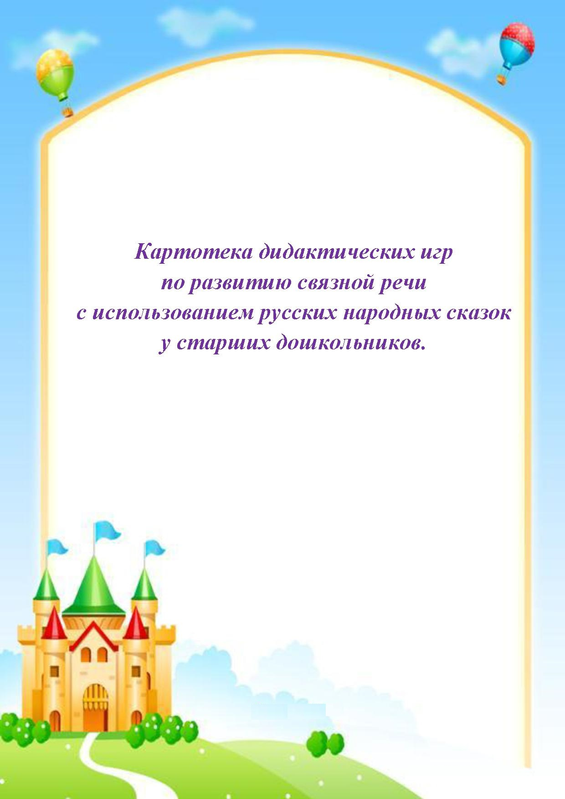
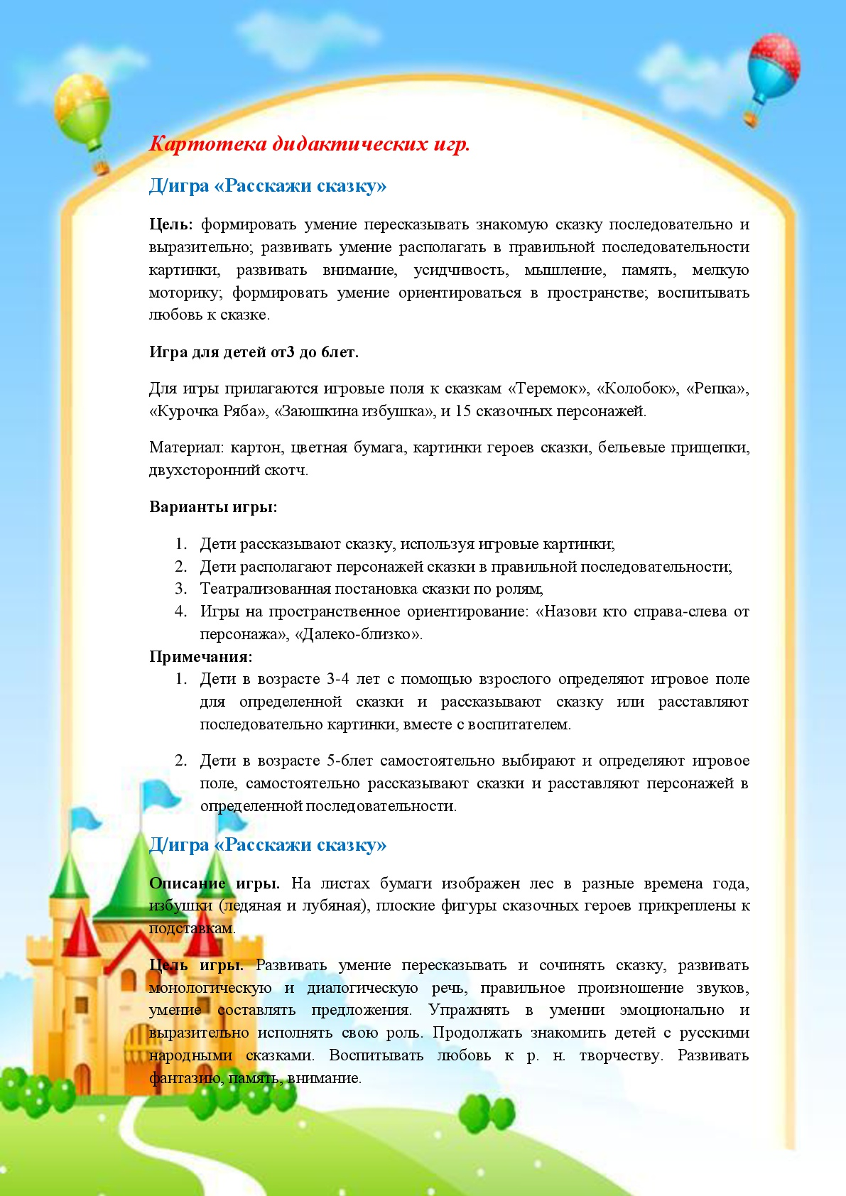
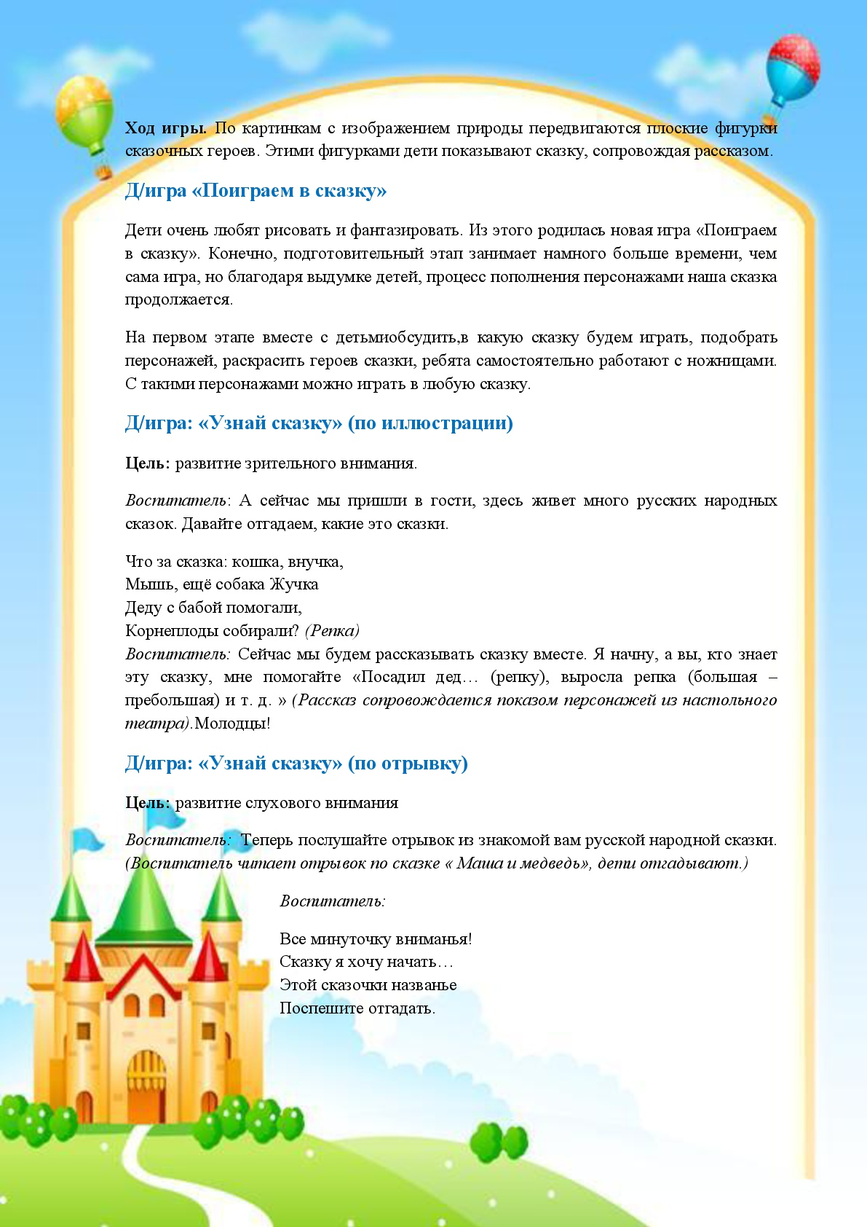
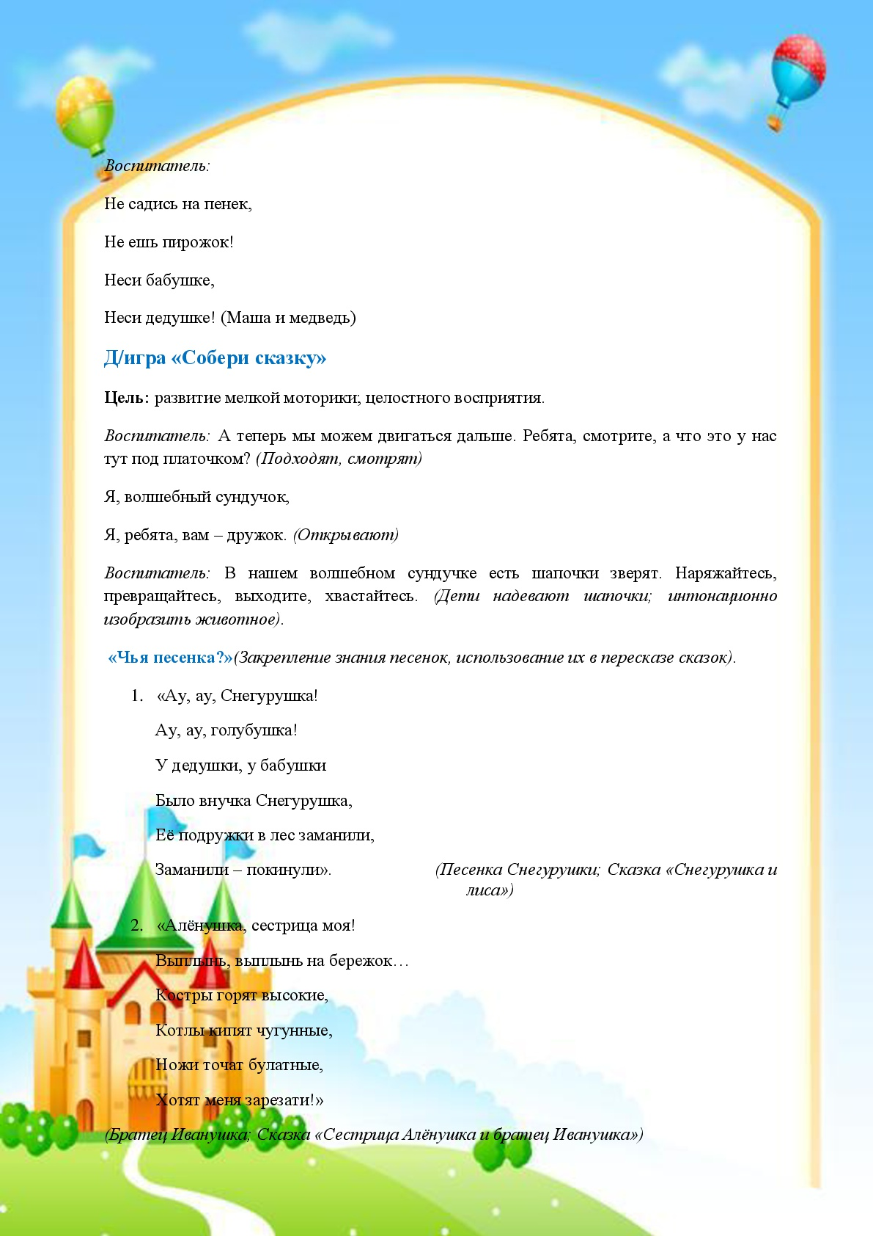
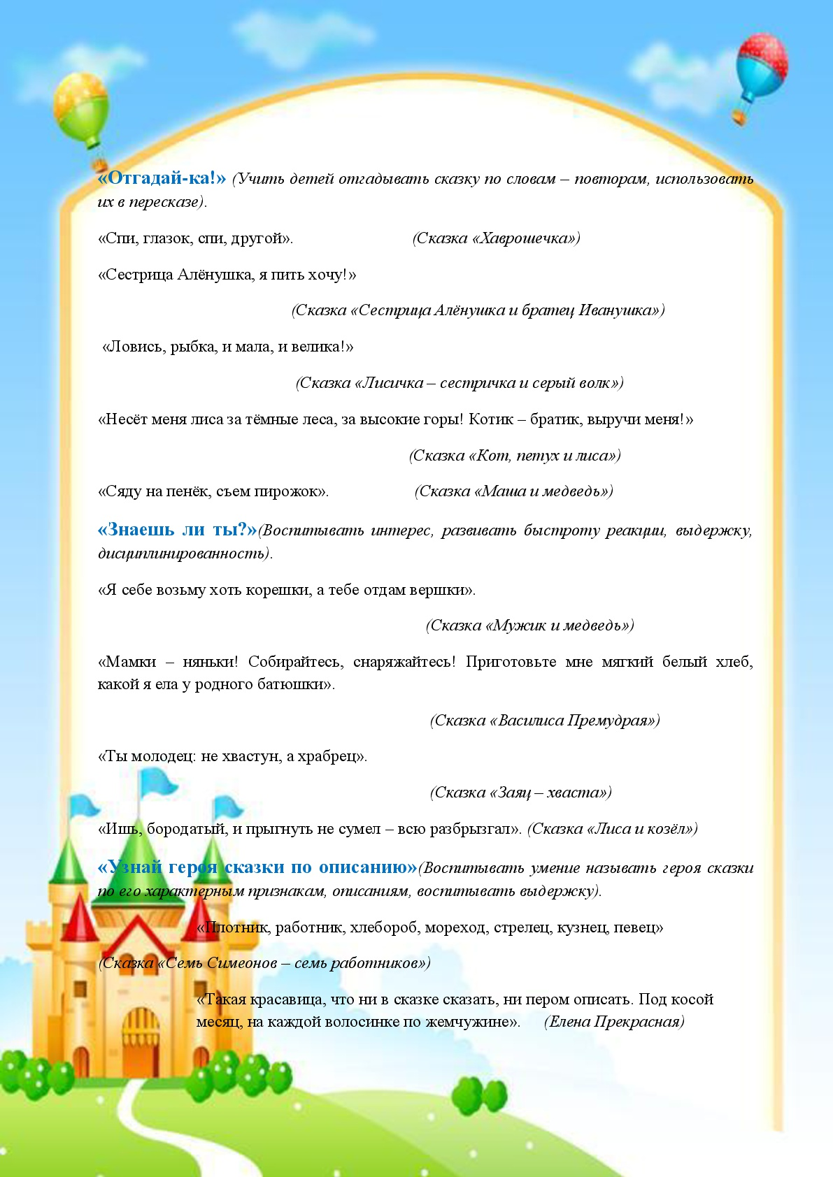
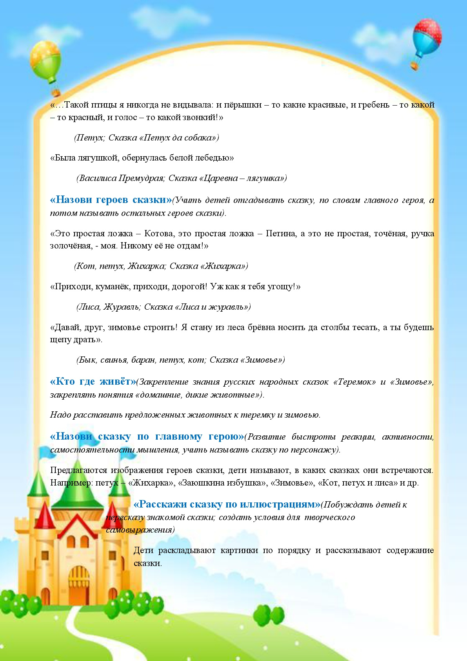
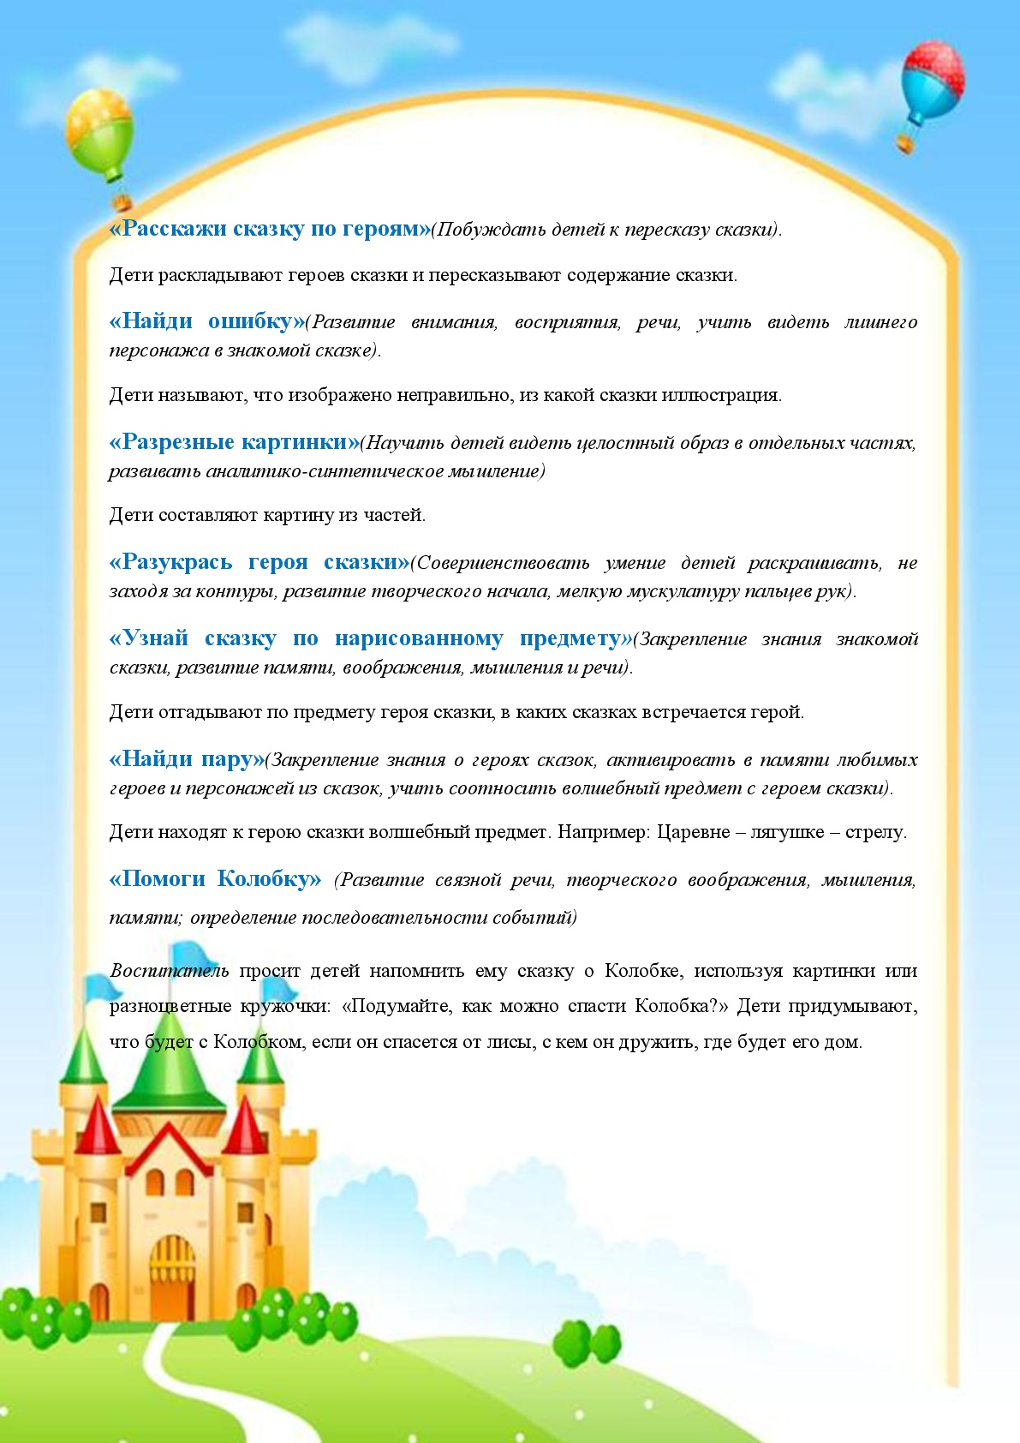
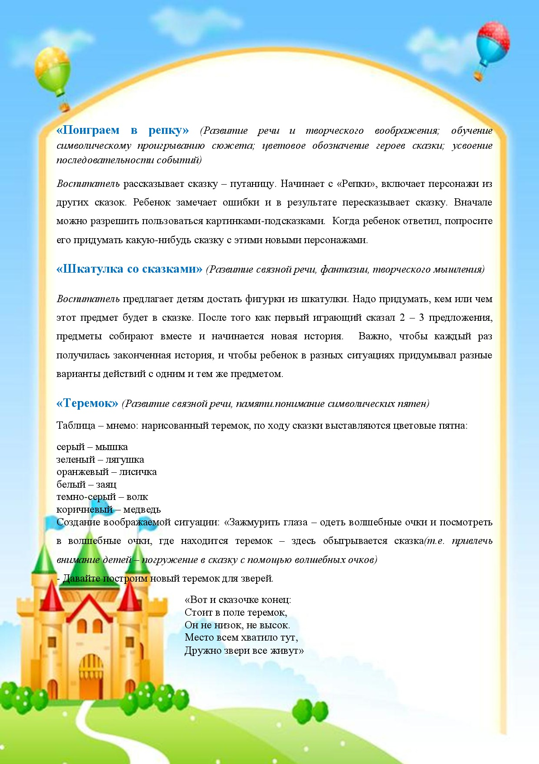
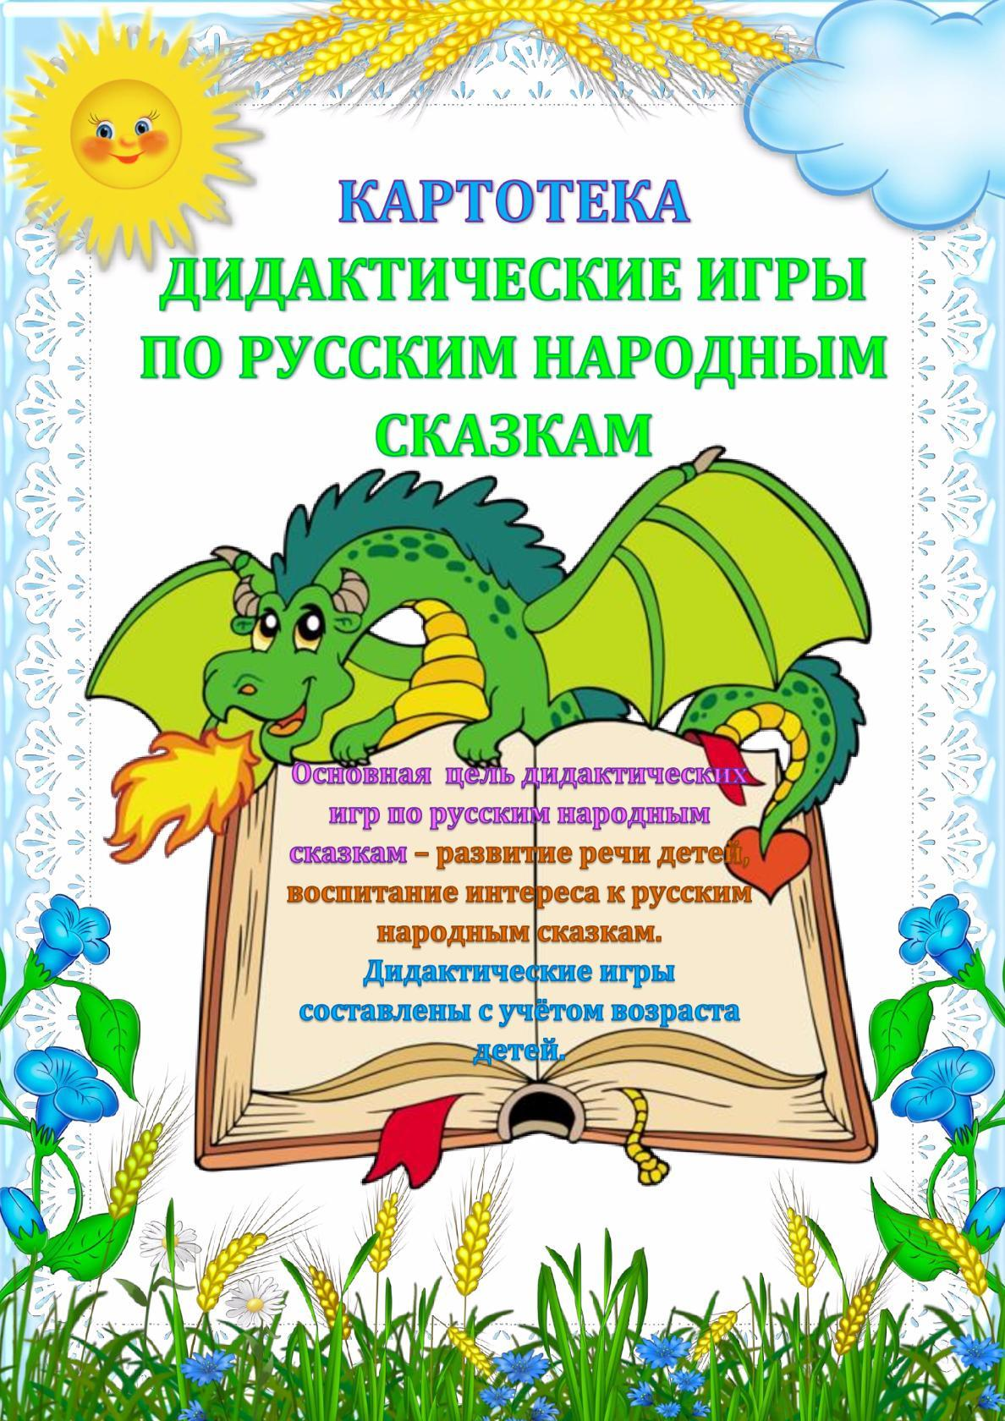

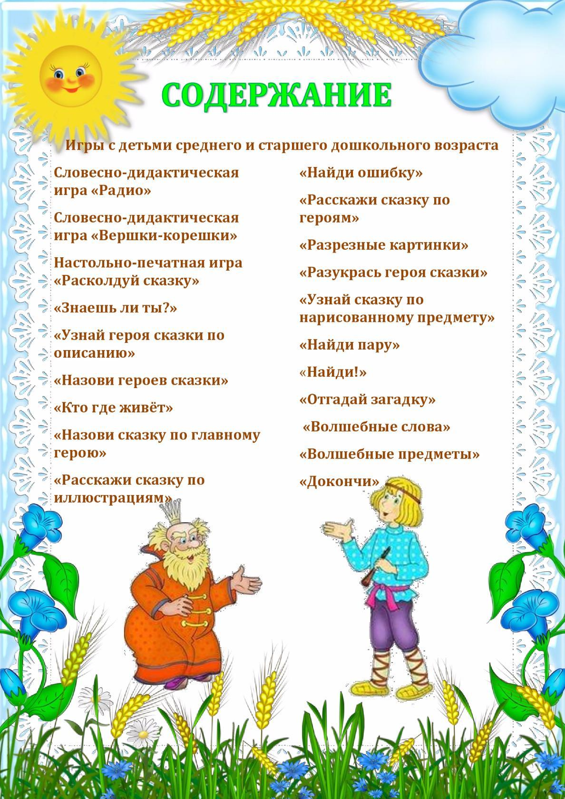

Игры с детьми среднего и старшего дошкольного возраста

Словесно-дидактическая игра «Радио» (старший дошкольный возраст)
Дидактическая задача: Воспитывать умение быть наблюдательным, активизировать речь детей
Количество играющих: неограниченно
Игровое правило: слушать и не мешать товарищам
Игровое действие: Воспитатель, обращаясь к детям, говорит: «Сегодня, мы будем играть в новую игру, называется «Радио». Знаете ли вы, как называют человека, который говорит по радио? Правильно, его называют диктором. Сегодня по радио диктор будет рассказывать детей нашей группы. Он будет описывать кого-нибудь из героев русских народных сказок, а мы с вами будем угадывать. Сначала я буду диктором, слушайте! Внимание! Внимание! Угадайте, из какой сказки этот герой. Зубки у нее острые, шубка тепленькая, рыженькая, она красивая, лукавая, коварная. Кто же это? Какие вы знаете сказки, в которых героиней была бы лиса? («Лиса и журавль», «Лиса и волк», «Теремок» и т.д.)
Словесно-дидактическая игра «Вершки-корешки» (старший дошкольный возраст)
Дидактическая задача: упражнять детей в классификации овощей (по принципу: что у них съедобно – корень или плоды на стебле)
Количество играющих: неограниченно
Материал: картинки с овощами и фанты
Игровое действие:
Вариант 1 Воспитатель уточняет с детьми, что они будут называть «вершками», а что – «корешками». «Съедобный корень овоща будем называть «корешками», а съедобный плод на стебле – «вершками». Воспитатель называет какой-нибудь овощ, а дети быстро отвечают, что в нем съедобно: вершки или корешки. Воспитатель предупреждает, чтобы дети были внимательны, т.к. в некоторых овощах съедобно и то и другое. Воспитатель называет: «Морковь!» Дети отвечают: «Корешки». «Помидор!» - «Вершки». «Лук!» - «Вершки и корешки». Тот, кто ошибся, платит фант, который в конце игры выкупается.
Вариант 2. Воспитатель говорит: «Вершки», а дети вспоминают овощи, у которых съедены вершки. Эту игру хорошо проводить после чтения русской народной сказки «Мужик и медведь»

Настольно-печатная игра «Расколдуй сказку» (старший дошкольный возраст)
Дидактическая задача: Развивать у детей интеллектуальные способности, умение использовать условные заместители (символы) реальных предметов
Количество играющих:
Игровое правило: По сигналу воспитателя начать «расколдовывать» сказку
Игровое действие: Рассмотреть с детьми таблицы и объяснить, что злой волшебник заколдовал зверей из сказки: петушка превратил в круг, собачку в овал, ежика в крестик и т.д. Вначале воспитатель закрывает часть таблицы с условными знаками белой полосой. Дети должны вспомнить и нарисовать справа от каждой картинки соответствующий символ. Затем закрывает «заколдованных» животных и предлагает детям назвать их.
Когда задание будет выполнено можно с детьми сочинить небольшие сказки и записать их на карточки, заменив героев знаками. Ребенок «расколдовывает» свою сказку, подставляя нужный персонаж.

«Знаешь ли ты?» (Воспитывать интерес, развивать быстроту реакции, выдержку, дисциплинированность).
«Я себе возьму хоть корешки, а тебе отдам вершки».
Сказка «Мужик и медведь»
«Мамки – няньки! Собирайтесь, снаряжайтесь! Приготовьте мне мягкий белый хлеб, какой я ела у родного батюшки».
Сказка «Василиса Премудрая»
«Ты молодец: не хвастун, а храбрец».
Сказка «Заяц – хваста».
«Ишь, бородатый, и прыгнуть не сумел – всю разбрызгал».
Сказка «Лиса и козёл»

«Узнай героя сказки по описанию» (Воспитывать умение называть героя сказки по его характерным признакам, описаниям, воспитывать выдержку).
«Плотник, работник, хлебороб, мореход, стрелец, кузнец, певец»
Сказка «Семь Симеонов – семь работников»
«Такая красавица, что ни в сказке сказать, ни пером описать. Под косой месяц, на каждой волосинке по жемчужине».
Елена Прекрасная Сказка «Семь Симеонов – семь работников»
«…Такой птицы я никогда не видывала: и пёрышки – то какие красивые, и гребень – то какой – то красный, и голос – то какой звонкий!»
Петух Сказка «Петух да собака»
Была лягушкой, обернулась белой лебедью.
Василиса Премудрая Сказка «Царевна – лягушка»
«Назови героев сказки» (Учить детей отгадывать сказку по словам главного героя, а потом называть остальных героев сказки).
«Это простая ложка – Котова, это простая ложка – Петина, а это не простая, точёная, ручка золочёная, - моя. Никому её не отдам!»
Кот, петух, Жихарка. Сказка «Жихарка»
«Приходи, куманёк, приходи, дорогой! Уж как я тебя угощу!»
Лиса, Журавль. Сказка «Лиса и журавль»
«Давай, друг, зимовье строить! Я стану из леса брёвна носить да столбы тесать, а ты будешь щепу драть».
Бык, свинья, баран, петух, кот. Сказка «Зимовье»

«Кто где живёт» (закрепление знания русских народных сказок «Теремок» и «Зимовье», закреплять понятия «домашние, дикие животные»).
Надо расставить предложенных животных к теремку и зимовью.

«Назови сказку по главному герою» (развитие быстроты реакции, активности, самостоятельности мышления, учить называть сказку по персонажу).
Предлагаются изображения героев сказки, дети называют в каких сказках они встречаются. Например: петух – «Жихарка», «Заюшкина избушка», «Зимовье», «Кот, петух и лиса» и др.

«Расскажи сказку по иллюстрациям» (побуждать детей к пересказу знакомой сказки; создать условия для творческого самовыражения)
Дети раскладывают картинки по порядку и рассказывают содержание сказки.

«Расскажи сказку по героям» (побуждать детей к пересказу сказки).
Дети раскладывают героев сказки и пересказывают содержание сказки.

«Найди ошибку» (развитие внимания, восприятия, речи, учить видеть лишнего персонажа в знакомой сказке).
Дети называют, что изображено неправильно, из какой сказки иллюстрация.

«Разрезные картинки» (научить детей видеть целостный образ в отдельных частях, развивать аналитико-синтетическое мышление)
Дети составляют картину из частей.

«Разукрась героя сказки» (совершенствовать умение детей раскрашивать, не заходя за контуры, развитие творческого начала, мелкую мускулатуру пальцев рук).

«Узнай сказку по нарисованному предмету» (закрепление знания знакомой сказки, развитие памяти, воображения, мышления и речи).
Дети отгадывают по предмету героя сказки, в каких сказках встречается герой.

«Найди пару» (закрепление знания о героях сказок, активировать в памяти любимых героев и персонажей из сказок, учить соотносить волшебный предмет с героем сказки).
Дети находят к герою сказки волшебный предмет. Например: Царевне – лягушке – стрелу.
«Найди!» (развитие памяти, закрепление знания о героях сказок, учить находить из картинок с героями только те, которые подходят к задуманной сказке).

«Отгадай загадку» (развитие аналитико-синтетического мышления, учить детей соотносить описание сказки (или персонажа) с загадкой).
Работать умела красиво и ловко,
В деле любом проявляла сноровку.
Хлебы пекла и скатерти ткала.
Шила рубашки, узор вышивала.
Лебедью белой в танце плыла.
Кто мастерица эта была? ВАСИЛИСА ПРЕМУДРАЯ
Вёдра он послал на речку,
Сам спокойно спал на печке.
Спал он целую неделю.
А зовут его… ЕМЕЛЯ
Сдобный, пышный, круглощёкий,
У него румяный бок.
Убегает по дорожке
И зовётся… КОЛОБОК
Унесла его лиса
Аж за тёмные леса,
Слышен тонкий голосок
Кто же это? ПЕТУШОК
Он герой нам всем известный
И с волшебным словом вместе
Может целую неделю
На печи лежать … ЕМЕЛЯ
Он гремит костями страшно.
Злобный, жадный и ужасный.
Ходит в чёрном он плаще
И зовётся царь… КАЩЕЙ
Кощеем заколдована,
Иваном очарована,
Зелёная подружка –
Царевна - … ЛЯГУШКА

«Волшебные слова» (развивать речь детей, использовать в пересказе волшебные слова)
«По щучьему велению, по моему хотению…»
Сказка «По щучьему велению»
«Избушка, избушка! Стань по-старому. Как мать поставила, - ко мне передом, а к морю (лесу) задом».
Сказка «Царевна – лягушка»
«Сивка – бурка, вещий каурка, стань передо мной, как лист перед тобой!»
Сказка «Сивка – бурка»
«Если перекинуть его с руки – на руку – тотчас двенадцать молодцов явятся, и что им ни будет приказано, всё за единую ночь сделает».
Сказка «Волшебное кольцо»

«Волшебные предметы» (закреплять знание сказок, учить видеть в сказочном волшебном предмете аналог).
Яблоко с блюдечком – телевизор
Клубок ниток – навигатор
Ступа, ковёр – самолёт – самолёт, вертолёт
Молодильные яблоки – витамины, БАДы, крема
Влез в правое ухо, вылез в левое – салон красоты «Сивка – бурка»
Влезла в правое, вылезла в левое – машина, механизм, делающий работу
«Хаврошечка»
Печка – автомобиль «По щучьему велению»

«Докончи» (закрепление знание о героях сказки, использование в пересказе, словотворчестве)
Кощей - … (Бессмертный)
Змей- …(Горыныч)
Конёк - …(Горбунок)
Крошечка - … (Хаврошечка)
Василиса - … (Прекрасная, Премудрая)
Баба - … (Яга)
Мальчик - … (с-пальчик)
Марья - …(искусница)
Курочка - … (Ряба)
Иван - … (дурак)
Воробей - … (крылатый)
Мышонок - … (мохнатый)
Блин - … (масленый)
Сивка - … (бурка)

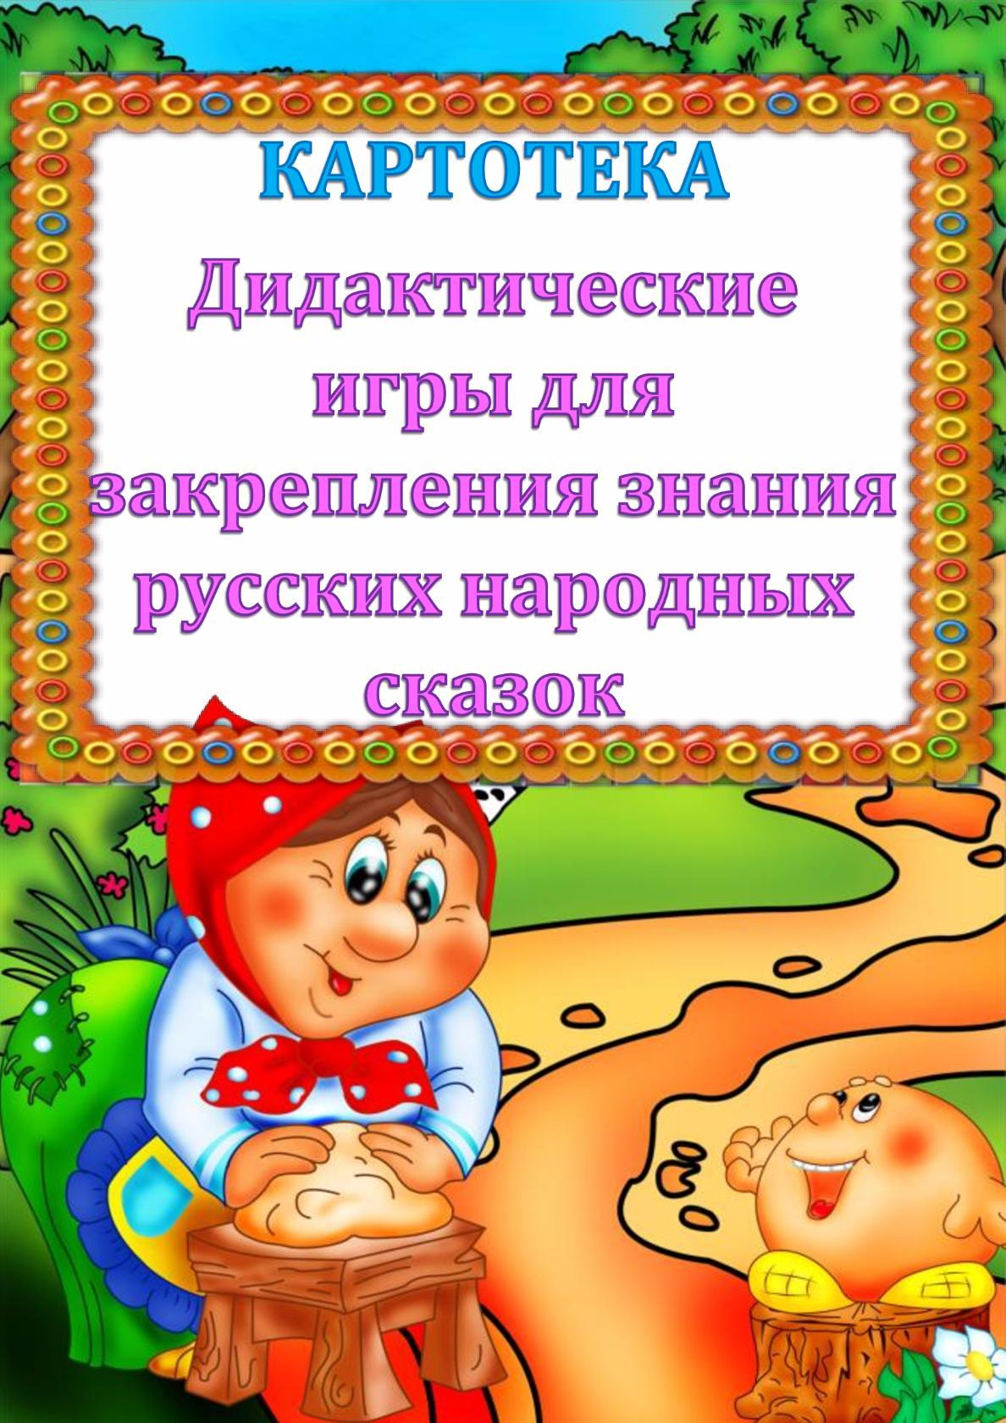

Картотека дидактических игр для закрепления знания русских народных сказок
«Кто за кем? »
Цель игры: Закрепление знания сказок. Развитие грамматического строя речи, знакомить детей с предлогами: за, перед, до, после, между; учить ориентироваться в пространстве, развивать наглядное мышление. Развивать элементарные математические представления: сначала, потом, первый, второй, последний.
Материал: используются фигурки героев одной сказки («Репка», «Теремок», «Колобок», «Заяц и лиса (Заюшкина избушка) » и др.) ; кружки – жетоны. Можно использовать фигурки сказочных героев из театра на фланелеграфе.
Ход игры:
1. Ведущий просит разместить героев знакомой сказки в определённой последовательности. После этого просит ребёнка объяснить: кто за кем пришёл, встретил; кто как стоит, используя различные предлоги. Ведущий задаёт наводящие вопросы.
2. Если ребёнок успешно овладел всеми понятиями, можно игру усложнить, добавив понятия право, лево.
За правильное выполнение задания ребёнок получает жетон.

«Что изменилось? ».
Цель игры: Развитие связной речи, внимания, наглядного мышления.
Материал: используются фигурки героев одной сказки («Репка», «Теремок», «Колобок», «Заяц и лиса (Заюшкина избушка) » и др.) и предметов; кружки – жетоны. Можно использовать фигурки сказочных героев из театра на фланелеграфе.
Ход игры;
1. Ведущий с помощью фигурок воспроизводит на фланелеграфе сюжет какой – либо сказки и просит одного из детей описать, что изображено. Затем ребёнок отворачивается и ведущий вместе с другими детьми меняет две – три фигурки местами (если дети старше шести лет, количество изменений можно увеличить до пяти). Ребёнок должен сказать, что изменилось. За правильные ответы он получает жетон. Побеждает тот кто наберет больше всех жетонов.
2. Если дети успешно освоили эту игру, попросите их самих выложить сюжет какой – нибудь сказки и самим без ведущего продолжить игру, назначив ведущим одного из детей.

«Расскажи по картинке».
Цель игры: Расширение словарного запаса, развитие связной речи, творческого мышления, наблюдательности.
Материал: используются фигурки героев одной сказки («Репка», «Теремок», «Колобок», «Заяц и лиса (Заюшкина избушка) » и др., кружки – жетоны. Можно использовать фигурки сказочных героев из театра на фланелеграфе.
Ход игры:
Выбирается сказка взрослым (это может быть сказка, которая изучается в данный момент). Ведущий берёт одного из героев сказки и описывает его: рассказывает как он выглядит, добрый или злой, большой или маленький, что он делает по ходу сказки и т. д. После этого он просит детей повторить, что он рассказал.
Затем ведущий берёт другую фигурку и просит детей по очереди описывать героя и следить, чтобы описания не повторялись.
Если это не получается, ведущий задаёт наводящие вопросы: например, во что одет дед; старый он или молодой; что делает и т. д. За правильные ответы ребёнок получает жетон. Побеждает тот, кто даст ответов больше всех.

«Найди по силуэту».
Цель игры: Развитие речи, наглядного мышления, внимания, образной памяти.
Материал: используются фигурки героев одной сказки («Репка», «Теремок», «Колобок», «Заяц и лиса (Заюшкина избушка) » и др.) . Можно использовать фигурки сказочных героев из театра на фланелеграфе.
Ход игры:
Ведущий просит детей рассмотреть фигурки со всех сторон. Далее он объясняет, что такое силуэт, и просит детей обвести пальчиком силуэт фигурки, а затем – карандашом.
Ведущий выкладывает фигурки обратной стороной и просит найти героев сказки, предметы.

«Покажи одинаковое».
Цель игры: Расширение словарного запаса. Учить детей мыслительным операциям: сравнению, обобщению, логическому мышлению. Развивать фантазию, уметь классифицировать предметы по разным признакам.
Материал: фигурки героев сказок из театра на фланелеграфе; картинки с сюжетами, выбранной сказки.
Ход игры.
Ведущий рассказывает о том, что есть одинаковые предметы, части тела у разных людей, животных и т. д., и просит показать детей одинаковое.
Затем он просит ответить на его вопросы и показать одинаковое на фигурках. Например, у кого есть хвосты, кто одет в юбки, чем похожи дед, бабка, внучка (ходят на ногах, люди, чем похожи Жучка, кошка, мышка (животные) и т. д.

«Раскрась по описанию».
Цель игры: развитие речи, умения слушать другого, понятно выражать свои мысли; закрепление понятия «силуэт»; развитие наблюдательности, образного мышления и воображения.
Материал: фигурки героев сказок из театра на фланелеграфе; картинки с сюжетами из игры «Собери и расскажи сказку», выбранной сказки; загадки к героям сказки; цветные карандаши, бумага.
Ход игры.
Ведущий рассказывает детям сказку, и выкладывает опорные картинки с сюжетами сказки. Затем вместе с детьми отбирает фигурки героев сказки.
Когда фигурки лежат перед детьми, взрослый зачитывает по карточке загадку про одного из героев. Дети должны отгадать, о ком идёт речь. Тот, кто первым отгадал, становится рассказчиком.
Ведущий переворачивает карточку и просит найти точно такую же фигурку – силуэт.
Дети, каждый на своём месте, обводят силуэт. После этого опорные картинки убираются, и рассказчик вместе с ведущим должен описать изображение, а дети должны дорисовать и раскрасить силуэты, не глядя на фигурку.
Вначале рекомендуется играть простыми фигурами (репка, колобок, теремок, рукавичка). После каждого описания показывайте фигурку и сравнивайте, у кого какой силуэт получился. Следующим рассказчиком становиться тот, у кого точнее всех получился рисунок, или можно загадать загадку про следующего героя.

«Кто самый наблюдательный? ».
Цель игры: Закреплять умение составлять рассказ по картинке, развивать внимание, расширять словарный запас.
Материал: сюжетные картинки из игры «Собери и расскажи сказку».
Ход игры.
Взрослый показывает картинку с изображением сюжета одной из сказок и просит детей описать, что изображено на картинке. Дети перечисляют и описывают героев, события, предметы. За каждый правильный ответ они получают жетоны.
Детям 3 – 5 лет можно играть два – три раза по одному сюжету. Если дети старше пяти лет, они играют по данному сюжету один раз. Победитель выкладывает свой сюжет.

«Разведчик».
Цель игры: Развитие речи, внимания, образной памяти; закрепление понятий: на, над, под, перед, с, внутри и т. д.
Материал: Фигурки героев сказок; картинки с сюжетами сказок; бумага, цветные карандаши, загадки.
Ход игры:
Взрослый загадывает загадку. Тот, кто её отгадал, становятся «разведчиком». Ему показывают картинку – сюжет, и он должен описать картинку с героем как можно точнее, а другие дети, используя фигурки, рисуют у себя картинку по описанию.
Взрослый помогает «разведчику» описать картинку более точно.

«Цветные кружочки».
Цель игры: Развитие связной речи, образной памяти, обучение детей мнемотехникам.
Материал: Цветные кружочки, отличающиеся цветом и размером в соответствии с героями сказок; фигурки героев сказки; картинки с сюжетами сказки.
Ход игры:
Расскажите сказку детям и попросите их показать соответствующие фигурки. Попросите малыша разыграть сюжет из сказки.
Если ребёнок не справляется, покажите ему картинку – сюжет, и пусть он расскажет сюжет, используя фигурки.
Затем расскажите ему сказку, выкладывая лишь кружочки. После этого он должен заменить героев кружочками и пересказать сказку, используя кружочки.

«Собери из частей».
Цель игры: развитие речи, внимания, памяти, мышления, координации движений рук.
Материал: разрезные картинки героев сказок, фигурки героев сказок из «Сказочного сундучка», соответствующие разрезным картинкам, загадки.
Ход игры:
Взрослый показывает детям фигурки героев сказок. Спросите, как их зовут. Затем покажите, что из частей можно сложить фигурку любого из героев.
Затем части карточек перемешиваются, и взрослый просит малыша отгадать загадку и сложить фигурку героя.

«Шляпа фокусника».
Цель игры: закрепление знания сказок; развитие речи; развитие тактильной чувствительности, мелкой моторики рук, внимания и образной памяти.
Материал: резиновые игрушки из настольного театра, шляпа или коробка, платок.
Ход игры:
Взрослый показывает шляпу и платок: «Это шляпа фокусника, в ней лежат герои сказок. Вам надо по очереди на ощупь определить героя, назвать его и сказать, из какой он сказки.

«Я назову, а вы продолжите».
Цель игры: развитие речи, закрепление знания сказок, развитие внимания, мышления, памяти.
Ход игры:
Взрослый называет одного из героев, а дети добавляют его сказочное название.
Младший и средний возраст
Мышка - … (норушка)
Лягушка - … (квакушка)
Зайчик - … (побегайчик)
Лисичка - … (сестричка)
Волчок - (Серый бочок)
Медведь - … (косолапый)
Петушок - (Золотой гребешок)
Гуси - (Лебеди)
Сестрица - (Алёнушка)
Братец - (Иванушка)
Серый … (волк)
Баба - … (Яга, костяная нога)
Коза - … (дереза)
Красная (шапочка)
Курочка - … (Ряба)
Муха - … (Цокотуха)
Старшая и подготовительная группа
Крошечка – … (Хаврошечка)
Царь … (Салтан)
Царевна - … (лягушка)
Сивка … (бурка)
Финист - … (Ясный сокол)
Никита … (Кожемяка)
Серебряное … (копытце)
Цветик - … (семицветик)
Илья … (Муромец)
Добрыня … (Никитич)
Соловей - … (разбойник)
Василиса … (Прекрасная)
Царевич … (Елисей)
Мальчик … (с пальчик)
Конёк – (Горбунок)
Гадкий … (утёнок)

«Из какой сказки герой? ».
Цель игры: Закрепление знания сказок, развитие речи, мышления, памяти.
Материал: большая карточка с изображением героя сказки; маленькие карточки, с изображением сюжетов разных сказок.
Ход игры:
Детям раздаются большие карточки. Ведущий показывает карточки с сюжетами сказок. Тот ребёнок, у которого на большой карточке изображен герой из сюжета сказки, называет сказку и берёт карточку себе.
Выигрывает тот, кто быстрее соберет все сказки.

«Помоги герою найти свою сказку».
Цель игры: Закрепление знания сказок, развитие речи, мышления, памяти.
Материал: На листе бумаги изображён герой сказки и три картинки – сюжеты сказок, в которых этого героя нет, и одна картинка, в которой этот герой есть.
Ход игры:
Взрослый показывает детям картинку и говорит, например: «Петушок пошёл гулять и заблудился. Давайте поможем ему вернуться в свою сказку». Дети рассматривают картинку и называют подходящую сказку.

«В какую сказку попал Колобок? ».
Цель игры: Закрепление знания сказок, развитие речи, мышления, памяти.
Материал: Картинка с изображением сюжета сказки, на которую приклеен Колобок.
Ход игры: Взрослый показывает детям сюжетную картинку. Дети называют сказку, и описывают картинку.

«Сказочная путаница»
Цель игры: Закрепление знания сказок, развитие речи, мышления, памяти.
Материал: Картинка с изображением двух разных сказок.
Ход игры: взрослый показывает картинку. Дети должны назвать какие сказки перепутались.

«Кто как кричит? »
Цель: Развитие ЗКР.
Материал: Картинки, изображающие животных, загадки.
Описание игры: Взрослый загадывает загадку о животных, дети её отгадывают. Взрослый показывает картинку и говорит: «Как говорит это животное? » Дети имитируют животного.

«Собери и расскажи сказку».
Цель: Закрепление знания сказок; расширение словарного запаса, развитие связной речи, внимания, памяти.
Материал: картинки с изображением сюжетов, выбранной сказки.
Ход игры: Ребёнок должен сложить последовательно сюжетные картинки от начала до конца сказки, затем рассказать сказку с опорой на сюжетные картинки.

«Чья песенка».
Цель: Расширение словарного запаса, развитие речи, закрепление знания сказок.
Описание игры: Воспитатель читает слова героя из сказки. Дети называют сказку и героя, которому принадлежат эти слова. Например:
Я, Колобок, Колобок,
По амбару метён,
По сусекам скребён,
На сметане мешён,
В печку сажён,
На окошке стужён.
(Сказка «Колобок», песенка Колобка)
Козлятушки, дитятушки,
Отомкнитеся, отопритеся!
Ваша мать пришла,
Молочка принесла.
Я, Коща, во бору была,
Ела траву шелковую,
Пила воду студёную;
Бежит молочко по вымечку,
Из вымечка по копытечкам,
А с копытечка во сыру землю.
(Сказка «Волк и козлята», песенка Козы)
Вы, детушки, вы, батюшки
Отопритеся, отворитеся!
Ваша мать пришла,
Молочка принесла,
Полны копытся водицы!
(Сказка «Волк и козлята», песенка волка)
Ау, ау, Снегурушка!
Ау, ау, голубушка!
У дедушки, у бабушки
Была внучка Снегурушка,
Её подружки в лес заманили,
Заманили – покинули.
(Сказка «Снегурушка и лиса», песенка Снегурушки) .
Вижу, вижу!
Не садись на пенёк,
Не ешь пирожок!
Неси бабушке,
Неси дедушке!
(Сказка «Маша и медведь», песенка Маши) .
Как выскочу, как выпрыгну –
Полетят клочки по закоулочкам.
(Сказка «Лиса, заяц и петух», песенка лисы) .
Петушок, Петушок
Золотой гребешок,
Выгляни в окошко –
Дам тебе горошку.
(Сказка «Кот, петух и лиса», песенка лисы) .
Несёт меня лиса
За тёмные леса,
За высокие горы!
Котик-братик,
Выручи меня!
(Сказка «Кот, петух и лиса», песенка Петушка) .
Эта ложка простая – Петина,
Эта ложка простая – Котова,
А это ложка не простая, - точёная,
Ручка золочёная, -
Эту ложку я себе возьму.
(Сказка «Жихарка», слова Жихарки)
Ку – кА – ре – ку!
Несу косу на плечи,
Хочу лису посечи!
Поди лиса, вон!
(Сказка «Лиса, заяц и петух», песенка Петушка) .
Стрень, брень, гусельки,
Золотые стунушки,
Дома ли лиса?
Выходи лиса!
(Сказка «Кот, петух и лиса», песенка Кота) .
Сяду на пенёк
Съем пирожок.
(Сказка «Маша и медведь», песенка медведя)

«Сказочные зайцы».
Цель: развитие речи, воображения, наблюдательности, выразительности движений.
Описание игры: Взрослый предлагает детям вспомнить сказки, в которых есть зайцы. Желающие рассказывают, какие это зайцы, или изображают, как они себя ведут, не называя сказки. Остальные дети отгадывают, из какой сказки заяц.

«Большой – маленький».
Цель: Упражнять в образовании слов по аналогии. Развитие речи, наблюдательности, выразительности движений.
Описание игры: Воспитатель называет название взрослого животного. Ребёнок называет название его детёныша. Затем изображают детёныша животного.

«Волшебный кубик».
Цель: Закрепление знания сказок, развитие речи, памяти.
Материал: разноцветный кубик, на каждую грань которого, с помощью липучки, прикрепляются герои или сюжеты сказок.
Описание игры:
I вариант. Воспитатель бросает кубик, на каждой грани которого прикреплено изображение какого-либо персонажа сказки. Дети называют героя и сказки с его участием.
II вариант. Воспитатель бросает кубик, на каждой грани которого прикреплено изображение какого-либо персонажа сказки. Дети изображают этого героя.
III вариант. Воспитатель бросает кубик, на каждой грани которого прикреплено изображение какого-либо сюжета сказки (желательно чтобы сказки были разные). Дети называют сказку и её героев.
IV вариант. Ребёнок бросает кубик, на каждой грани которого прикреплено изображение какого-либо персонажа сказки, и называет героя и сказки с его участием.
V вариант. Ребёнок бросает кубик, на каждой грани которого прикреплено изображение какого-либо сюжета сказки (желательно чтобы сказки были разные, и называет сказку и её героев.

«Опиши героя».
Цель: Развитие грамматического строя речи, умения подбирать прилагательные.
Материал: Сказка, картинка или фигурка героя для описания; карточки со схематическими изображениями эмоций, цвета, строения тела.
Ход игры:
I вариант (для детей 3 – 4 лет) :
После прочтения сказки, воспитатель спрашивает: (например, сказка «Лиса и заяц») – Какой Петушок?
Дети отвечают: «Добрый, смелый и т. д. »
II вариант (для детей 4 – 7 лет) :
После прочтения сказки, или при сравнении сказок, воспитатель просит описать одного из героев, используя схематические карточки.

«Я начну, а ты продолжи».
Цель: Закрепление знания сказки, развитие связной речи, умение внимательно слушать друг друга.
Материал: персонаж – герой выбранной сказки.
Ход игры: Дети сидят в кругу. У воспитателя в руках персонаж – герой сказки, которую дети будут рассказывать. Воспитатель начинает сказку (говорит одно – два предложения) и передаёт сидящему рядом ребёнку. Ребёнок продолжает, говоря тоже одно – два предложения, и передаёт следующему.

«Маски».
Цель: Развитие речи, воображения, наблюдательности, сообразительности, выразительности движений.
Материал: маски сказочных персонажей – животных.
Описание игры: Выбирается водящий. Остальные дети стоят перед ведущим полукругом. На водящего надевают маску сказочного персонажа знакомой сказки, но он не знает какого. Чтобы догадаться, чья это маска, водящий предлагает кому – либо из детей, или всем детям, изобразить этого персонажа. Если персонаж будет угадан, водящим становится тот, кто его изображал.

«Угадай сказку».
Цель: Закрепление знания сказок и сказочных героев, развитие связной речи, внимания, наглядного мышления.
Материал: используются фигурки сказочных героев одной из сказки.
Ход игры: Взрослый прикрепляет на фланелеграф фигурки сказочных героев персонажей какой - либо сказки и просит детей назвать эту сказку.
«Назови сказку»
Цель: Закрепление знания сказок и сказочных героев, развитие связной речи, внимания, памяти, наглядного мышления.
Материал: игровое поле, на котором помещены сюжеты разных сказок; кубик.
Ход игры: Ребёнок бросает кубик на игровое поле. Когда кубик остановиться на одном из сюжетов, ребёнок называет сказку и её героев.

«Что изменилось? » - 2.
Цель игры: Развитие связной речи, внимания, наглядного мышления.
Материал: Игрушки из настольного театра.
Ход игры;
На столе перед детьми стоят фигурки героев одной сказки. Воспитатель называет героев. Затем дети закрывают глаза и воспитатель убирает одну игрушку. Дети открывают глаза и воспитатель спрашивает: «Кто убежал в лес? » Дети должны сказать, что изменилось.

«Найди сказочных героев».
Цель: Закрепление знания сказок и сказочных персонажей. Развитие речи, памяти, внимания, мышления.
I вариант:
Материал: Фигурки сказочных героев, сюжеты сказок.
Ход игры:
Воспитатель раздаёт детям фигурки или резиновые игрушки сказочных героев. На столах разложены сюжеты разных сказок. По команде воспитателя дети к каждому сюжету ставят своего сказочного героя.
II вариант.
Материал: большие карты, на которой изображен сюжет какой – либо сказки; маленькие карточки с изображением сказочных героев сказки.
Ход игры:
Игра проводиться по принципу лото. Детям раздаются большие карты. Ведущий показывает маленькие карточки. Дети, у которых герой из сказки, изображенной на большой карте, называет героя и берёт его себе. Выигрывает тот кто первым заполнит свою карту.

«Кто лишний? »
Цель: Закрепление знания сказок и сказочных персонажей, развитие речи, внимания, памяти, мышления.
Материал: используются фигурки героев сказок из театра на фланелеграфе или из настольного театра.
Ход игры:
На столе или на фланелеграфе выставляются герои одной из сказок и один лишний герой. Детям до 5 лет, взрослый называет сказку. Дети должны назвать кто лишний, кто заблудился.
Дети после пяти лет, должны назвать из какой сказки герои и кто заблудился.
«Отгадай слово».
(для тех кто знает буквы)
Цель: закрепление первого звука в слове, закрепление знаний о сказочных героях, развитие ЗКР, мышлении, памяти, внимания.
Материал: двухстороннии карточки: с одной стороны буква, с другой стороны изображение сказочного персонажа название, которого начинается на эту букву.
Ход игры:
I вариант:
Воспитатель показывает картинку сказочного персонажа. Ребёнок проговаривает название и выделяет первый звук. Воспитатель переворачивает карточку.
II вариант:
Воспитатель выкладывает из карточек слово картинками вверх. Ребёнок проговаривает название каждой картинки, выделяя первый звук. Воспитатель переворачивает карточку буквой вверх, ребёнок складывает (прочитывает) загаданное слово.

«Расскажи сказку по картинке».
Цель: развитие связной речи; закрепление знания сказок, памяти.
Материал: Сюжетные картинки к сказкам.
Ход игры: Воспитатель показывает ребёнку сюжетную картинку. Ребёнок называет сказку и описывает, что на ней изображено. При желании ребёнок может рассказать сказку полностью.

Заключение
Несомненно, что развитие речи детей любого возраста одна из приоритетных задач в обучении и воспитании. Речь ребенка развивается постоянно в быту, на занятиях, в игре, в общении со сверстниками и взрослыми и сопровождает его в любой деятельности. Но как сделать так, чтобы обучение проходило легко и свободно, без строгих правил и навязчивости? Эти вопросы поможет решить использование в педагогическом процессе театрализованных игр. Они пользуются у детей неизменной любовью. Дошкольники с удовольствием включаются в игру, воплощают образы, превращаются в артистов. Игра – дело серьезное, но и веселое, то же. Театрализованные игры дают возможность использовать их как сильное, но ненавязчивое педагогическое средство, ведь ребенок чувствует себя во время игры раскованно и свободно. Игры-драматизации позволяют решать одновременно несколько задач: развитие речи и навыков театрально-исполнительской деятельности, созданию атмосферы творчества, социально-эмоциональному развитию детей. Театрализованные игры могут быть организованы в утренние и вечерние часы, органично включены в различные занятия. Работа с детьми над образами персонажей включает в себя и развитие выразительности речи, и развитие пластики, двигательных способностей, эмоционального состояния, поведенческих норм, нравственного развития. Главная особенность этих игр в том, что ребенок обучается незаметно для него самого, он артист и учится публично говорить и действовать. В моей работе был проведен анализ опыта основателей дошкольной педагогики по речевому воспитанию дошкольников средствами театра, я раскрыла роль воздействия театрализованных игр на речевое развитие дошкольников и необходимость их использования. Изучены формы и методы руководства театрализованными играми, методика руководства играми-драматизациями. Разработала этапы постепенного включения данного вида игр в процесс развития речи детей дошкольного возраста. Считаю, что выбранная мною тема, достаточно полно раскрыта в моей работе и подтверждает свою актуальность. Проведенная работа по внедрению в процесс развития речи ребенка театрально-игровой деятельности оправдала себя: дети становятся более раскрепощенными, открытыми, улучшается речь и взаимопонимание.

